
HUYỀN THOẠI ĐÁ GÀ
CHICK FIGHTER
GAME DESIGN DOCUMENT
Version 1.0 · 2D Pixel Art · Fighting · Life Sim · Card Strategy · RPG · PC · Godot 4.x
Nhóm thực hiện
Thành viên
Ngày cập nhật
Tài liệu nguồn | GDD Version 0.1 (tài liệu ý tưởng gốc của nhóm)

MỤC LỤC
MỤC LỤC 1
1. TỔNG QUAN DỰ ÁN & TẦM NHÌN 1
1.1. Về tài liệu này 1
1.2. High Concept & Elevator Pitch 1
1.3. Thông tin dự án 1
1.4. Người chơi mục tiêu 1
1.5. USP — Điểm khác biệt 1
1.6. Design Pillars 1
1.7. Trải nghiệm cảm xúc mục tiêu 1
1.8. Game tham chiếu 1
1.9. Phạm vi: Full Game Vision, MVP và Future Features 1
2. CULTURAL IDENTITY & REGIONAL REPRESENTATION 1
2.1. Bản sắc trong từng lớp của game 1
2.2. Nguyên tắc thể hiện 1
2.3. Định hướng nội dung nhạy cảm 1
3. GAMEPLAY CỐT LÕI & CORE LOOP 1
3.1. Người chơi thực sự làm gì? 1
3.2. Core Loop (vòng lặp cốt lõi) 1
3.3. Daily Loop 1
3.4. Long-term Progression Loop 1
3.5. Các chế độ chơi 1
3.6. Hệ thống thời gian 1
3.7. Luật chơi và điều kiện thắng/thua 1
4. HỆ THỐNG CHIẾN ĐẤU 1
4.1. Điều khiển 1
4.2. Di chuyển, nhảy, cúi, dash, roll 1
4.3. Ba loại đòn đánh 1
4.4. Block và Crouch Block — đỡ theo hướng 1
4.5. Trúng đòn, Knockback và Recovery 1
4.6. Bốn thanh gauge 1
4.7. Clash 1
4.8. Combat Flow 1
4.9. Enemy AI 1
4.10. Thiết kế vật lý 1
4.11. Network — chế độ Versus Online 1v1 1
5. CHIẾN KÊ, TRANG BỊ, THẺ BÀI & PROGRESSION 1
5.1. Chỉ số chiến kê 1
5.2. Ba giống khởi đầu 1
5.3. Vũ khí — thay đổi lối đánh 1
5.4. Trang bị (Equipment) 1
5.5. Hệ thống thẻ bài 1
5.6. Progression của chiến kê 1
6. LIFE SIMULATION & HỆ THỐNG THẾ GIỚI 1
6.1. Thể trạng gà (chăm sóc) 1
7. KINH TẾ & CÂN BẰNG 1
7.1. Tài nguyên 1
7.2. Bảng giá và thu nhập tham chiếu [PLACEHOLDER] 1
7.3. Công thức cân bằng [ĐỀ XUẤT] 1
7.4. Đường cong độ khó giữa các giải đấu 1
7.5. Nguyên tắc chống tăng sức mạnh quá nhanh 1
8. THIẾT KẾ MÀN CHƠI & NỘI DUNG 1
8.1. Bản đồ khu vực đầu tiên 1
8.2. Nhịp độ giới thiệu cơ chế 1
8.3. Nhịp độ phiên chơi MVP 1
8.4. Danh sách nội dung 1
9. CỐT TRUYỆN, NHÂN VẬT & THẾ GIỚI 1
9.1. Bối cảnh 1
9.2. Nhân vật 1
9.3. Mạch truyện theo giai đoạn 1
9.4. Cách kể chuyện 1
10. ART, AUDIO & UI/UX 1
10.1. Art Direction 1
10.2. Audio Direction 1
10.3. UI/UX 1
11. KẾ HOẠCH KỸ THUẬT & PHẠM VI SẢN XUẤT 1
11.1. Engine: Godot 4.x + GDScript 1
11.2. Các thành phần chính 1
11.3. MVP — Minimum Viable Product 1
11.4. Roadmap 1
11.5. Danh sách asset MVP 1
11.6. Phân công theo vai trò 1
11.7. Rủi ro và kế hoạch giảm thiểu 1
11.8. Kế hoạch playtest giữa kỳ (A02) 1
12. QUẢN LÝ THAY ĐỔI, ASSET & KHAI BÁO AI 1
12.1. Quản lý thay đổi thiết kế 1
12.2. Build và README 1
12.3. Khai báo nguồn asset và AI 1
A. PHỤ LỤC A — THUẬT NGỮ 1
B. PHỤ LỤC B — ĐỐI CHIẾU TIÊU CHÍ ĐÁNH GIÁ 1
C. CHANGE LOG 1

1. TỔNG QUAN DỰ ÁN & TẦM NHÌN

1.1. Về tài liệu này
Tài liệu này là Game Design Document (GDD) phiên bản 1.0 của Huyền Thoại Đá Gà – Chick Fighter, được biên soạn lại từ tài liệu ý tưởng GDD v0.1 của nhóm. Mục tiêu là giúp người chưa từng biết đến dự án hiểu được: game nói về điều gì, người chơi làm gì, vì sao gameplay thú vị, các hệ thống liên kết với nhau ra sao, và nhóm sẽ xây dựng phiên bản đầu tiên (MVP) như thế nào. Tài liệu ưu tiên mô tả trải nghiệm người chơi; phần kỹ thuật chỉ dừng ở mức thành phần và phạm vi, không đi vào code.
Bảng 1.1. Quy ước nhãn nguồn thông tin dùng trong toàn tài liệu
Nhãn | Ý nghĩa
[GỐC] | Lấy trực tiếp hoặc giữ nguyên ý từ tài liệu ý tưởng GDD v0.1.
[ĐỀ XUẤT] | Thiết kế mới bổ sung ở v1.0 để hoàn thiện hệ thống; nhóm cần xác nhận.
[PLACEHOLDER] | Con số giả định dùng cho prototype; sẽ được điều chỉnh sau playtest, chưa phải số đã cân bằng.
[MVP] / [SAU MVP] | Thuộc phạm vi phiên bản đầu tiên / thuộc Full Game Vision hoặc Future Features.
[NHÓM ĐIỀN] | Thông tin nhóm chưa cung cấp (thành viên, mốc thời gian…), cần bổ sung.

1.2. High Concept & Elevator Pitch
High Concept: Một học sinh miền Tây 17 tuổi nuôi chiến kê, đi học, đi làm và bước lên võ đài đối kháng 2D — từ giải Ao Làng đến Olympic Đá Gà.
Elevator Pitch: Huyền Thoại Đá Gà – Chick Fighter là game pixel-art 2D lấy bối cảnh sông nước miền Tây Nam Bộ. Ban ngày bạn là cậu học sinh bình thường: lên lớp, phụ hồ kiếm tiền, ra chợ, nói chuyện với xóm giềng. Buổi tối, bạn chọn gà, gắn cựa chân, xếp bộ thẻ bài và bước vào những trận đối kháng side-view nơi phải đọc hướng đối thủ để đỡ đòn, ra đòn và kết liễu đối thủ. Mọi thứ trong đời thường đều nuôi sức mạnh cho võ đài — cho đến khi giấc mơ về ông nội dẫn bạn tới truyền thuyết Gà Chín Cựa.

1.3. Thông tin dự án
Bảng 1.2. Thông tin chính của dự án
Hạng mục | Nội dung
Tên game | Huyền Thoại Đá Gà – Chick Fighter
Thể loại chính | 2D Fighting (đối kháng 1-vs-1 side-view) có Card Strategy thời gian thực
Thể loại phụ | Life Simulation, Chicken RPG (nuôi – trang bị – mutation), Exploration, Story-driven Progression
Nền tảng | PC (Windows), điều khiển bằng bàn phím. Chế độ Versus Online cần mạng LAN hoặc Internet (máy host mở cổng UDP).
Engine / Ngôn ngữ | Godot 4.x / GDScript
Camera | Top-down 2D khi khám phá; side-view 2D khi chiến đấu
Phong cách | Pixel art, hài hước, dân dã, parody — nhưng progression nghiêm túc
Chế độ chơi | Single-player (offline) + Versus Online 1v1 qua LAN/Internet (mục 4.11)
Thời lượng | MVP: 5–15 phút chơi hoàn chỉnh. Full game: 3 – 4 tiếng
Đề xuất phân loại độ tuổi | 13+ (bạo lực hoạt hình không máu, hài hước tình huống)
Ràng buộc của đề | Thiết kế vật lý (mục 4.10) · Network (mục 4.11) · AI (mục 4.9) · Engine hiện đại Godot 4.x (mục 11.1)

1.4. Người chơi mục tiêu
Nhóm xác định ba nhóm người chơi theo dạng persona. Đây là giả định thiết kế, chưa có số liệu khảo sát; nhóm nên kiểm chứng qua playtest giữa kỳ.
Bảng 1.3. Persona người chơi mục tiêu
Nhóm người chơi | Mô tả | Họ tìm gì trong game | Thiết kế
Chính: Người chơi Việt 15–30 tuổi yêu game indie, đam mê tìm hiểu văn hóa Việt Nam | Đã chơi game pixel/life-sim, thích meme, có kỷ niệm hoặc tò mò về quê miền Tây | Có thể tìm thấy cảm giác quen thuộc trong cuộc sống của người miền Tây, tiếng cười, nhịp chơi thư giãn xen kịch tính | Đối thoại Nam Bộ tự nhiên, nhiều chi tiết văn hóa, achievement hài hước
Phụ: Người chơi fighting casual | Thích đối kháng nhưng ngại combo phức tạp | Trận đấu ngắn, dễ hiểu trong 1 phút, có chiều sâu chiến thuật | Không có motion input; block bằng hướng; thẻ bài tạo quyết định
Mở rộng: Người chơi quốc tế quan tâm văn hóa Việt | Thích bối cảnh lạ, truyền thuyết dân gian, tìm hiểu bản sắc của người dân Tây Nam Bộ | Thế giới độc đáo, câu chuyện có gốc dân gian | Cấu trúc text tách riêng để bản địa hóa

1.5. USP — Điểm khác biệt
- Võ đài chiến kê giữa đời sống miền Tây: sự chuyển đổi liên tục giữa một ngày học sinh bình thường và trận đấu sinh tử của chiến kê — một tổ hợp hiếm gặp giữa life-sim và fighting.
- Thẻ bài thời gian thực trong trận đối kháng: người chơi vừa điều khiển gà vừa chọn thời điểm tung thẻ bằng Card Gauge; thẻ tạo tình huống (phản công, nhịp độ, rủi ro/phần thưởng) chứ không chỉ cộng chỉ số.
- Block theo hướng, không cần nút đỡ: giữ ngược hướng đối thủ để đỡ — dễ học, nhưng buộc người chơi đọc vị thay vì spam phím.
- Build hiện trên ngoại hình: mỗi trang bị là một layer sprite; nhìn con gà là biết build của nó.
- Progression parody truyền thuyết dân gian: từ công nghệ sinh học đến Gà Chín Cựa: một trong ba sính lễ trong truyền thuyết Sơn Tinh Thủy Tinh (voi chín ngà, gà chín cựa, ngựa chín hồng mao) — được trình bày nghiêm túc để tạo tiếng cười từ sự đối lập.
- Đấu online 1v1 trên cùng Battle scene: hai người chơi đấu trực tiếp qua LAN/Internet; vì game không có motion input nên mỗi frame chỉ cần gửi một bitmask nhỏ, giúp đồng bộ lockstep đơn giản và ổn định.

1.6. Design Pillars
Bảng 1.4. Năm trụ cột thiết kế
Pillar | Ý nghĩa
1. Fighting là trung tâm | Bỏ toàn bộ life-sim, combat vẫn phải đủ vui để chơi
2. Miền Tây là bản sắc | Nhìn environment, NPC, animation là nhận ra miền Tây
3. Gà phải có cá tính | Giống, vũ khí, trang bị, mutation tạo khác biệt thật
4. Hài nhưng progression nghiêm túc | Khái niệm trình bày nghiêm túc, tình huống và NPC gây cười
5. Luôn có thứ để mở khóa | Gà, trang bị, thẻ, NPC, nghề, khu vực, giải đấu, story

1.7. Trải nghiệm cảm xúc mục tiêu
Trải nghiệm được thiết kế như một đường cong cảm xúc lặp lại theo tuần trong game: “Nhân vật chính đang sống một cuộc đời học sinh miền Tây bình thường” → “Tối nay phải chuẩn bị con gà” → “Mai có giải” → “Chết, con gà này yếu” → “Đi làm kiếm tiền” → “Học thêm Công nghệ” → “Mở mutation” → “ỦA, CỬU CỰA?!”. Bốn cảm xúc chính nhóm muốn người chơi mang về:
- Ấm áp, hoài niệm — gia đình, xóm giềng, bến nước, tiếng ghe máy.
- Hồi hộp, làm chủ — đọc hướng đối thủ, đỡ đúng lúc, tung thẻ lật ngược thế trận.
- Hài hước — đời thường bị đẩy lên thành sử thi (Biotech, Olympic, Cửu Kê).
- Tự hào tiến bộ — con gà yếu ban đầu trở thành “huyền thoại” nhờ công sức của chính mình.

1.8. Game tham chiếu
Bảng 1.5. Các game tham chiếu — tham khảo gì, không sao chép gì
Game | Yếu tố tham khảo | Vì sao phù hợp | Không sao chép
Street Fighter II (Capcom) | Giữ ngược hướng để đỡ; phân tầng đòn cao/thấp; khái niệm startup/recovery | Cơ chế đỡ quen thuộc với người chơi fighting, dễ dạy cho người mới | Motion input (quarter-circle), combo dài, roster nhân vật, phong cách hình ảnh
Slay the Spire (Mega Crit) | Thẻ có cost, tài nguyên năng lượng; thẻ tạo tình huống thay vì chỉ cộng chỉ số | Card Gauge 0–5 hoạt động tương tự năng lượng, nhưng diễn ra thời gian thực | Lối chơi theo lượt, deck-building roguelike, bản đồ nhánh
Stardew Valley (ConcernedApe) | Ngày/giờ chia buổi; NPC có lịch sinh hoạt và friendship; thị trấn nhỏ | Phù hợp nhịp sống xóm quê và hệ thống Time Cost | Trồng trọt, quy mô nội dung lớn, art direction
Persona 4/5 (Atlus) | Lịch học đường; quan hệ xã hội mở khóa sức mạnh chiến đấu | Đúng mối liên kết Học tập/NPC → sức mạnh trên võ đài | Combat theo lượt, cốt truyện u tối, thời lượng dài
Pokémon (Game Freak) | Nuôi và phát triển sinh vật; chuỗi giải đấu có thứ bậc | Cấu trúc Ao Làng → Liên tỉnh → Olympic tương tự chuỗi gym | Thu thập hàng trăm loài, combat theo lượt
Subway Surfers (SYBO/Kiloo) | Chạy làn né chướng ngại cho Escape Mode | Minigame ngắn, dễ hiểu | Art, nhân vật, thế giới — Escape Mode phải có bối cảnh miền Tây riêng

1.9. Phạm vi: Full Game Vision, MVP và Future Features
Bảng 1.6. Phân tầng phạm vi sản phẩm
Tầng | Nội dung | Mục đích
MVP (bản nộp A02) | 1 map nhỏ, 2 chiến kê, 1 đấu trường, Light/Heavy/Special, 3 thẻ, 1 vũ khí, 1 slot trang bị, 1 NPC, 1 cửa hàng, 1 giải đấu; chế độ Versus Online 1v1 (mục 4.11); 5–15 phút chơi | Chứng minh combat + vòng thưởng/nâng cấp đủ vui
Full Game Vision | Life-sim đầy đủ (trường, gia đình, bạn bè, nghề), Biotech/Mutation, 3 giải đấu lớn, Cửu Kê, Olympic, True Ending | Trải nghiệm hoàn chỉnh như mô tả trong GDD
Future / Backlog | Escape Mode, nhiều giống gà, boss, nhiều vùng miền, hidden ending, thêm minigame, gamepad, bản địa hóa, rollback netcode, matchmaking qua server | Giữ ý tưởng, không xóa — chỉ chưa làm

Giai đoạn nộp: Phase 0 (prototype core loop) dùng cho playtest giữa kỳ; bản nộp A02 gồm Phase 0, Phase 1 rút gọn (kèm Versus Online) và phần Phase 2 của map MVP (xem mục 11.3–11.4).

2. CULTURAL IDENTITY & REGIONAL REPRESENTATION
Bản sắc miền Tây Nam Bộ không phải lớp áo bên ngoài mà là nguyên liệu của gameplay. Chương này xác định cách văn hóa vùng sông nước được đưa vào từng lớp của game, đồng thời đặt ra nguyên tắc thể hiện để tránh khuôn mẫu và thiếu tôn trọng.
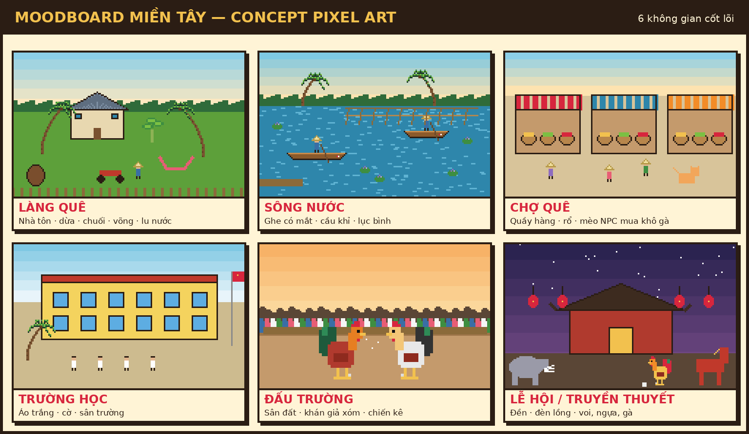
Hình 2.1. Moodboard concept pixel art 6 không gian cốt lõi (tự vẽ bằng code, xem mục 12.3).

2.1. Bản sắc trong từng lớp của game
Bảng 2.1. Cách bản sắc miền Tây đi vào gameplay, environment, NPC, story, art và audio
Lớp | Thể hiện cụ thể | Gắn với gameplay
Gameplay | Có các nghề làm thêm cho nhân vật kiếm tiền là nghề miền Tây: phụ hồ bóc gạch, bán hàng ở chợ, chở ghe trên kênh, trông coi vườn; tiền tệ phụ “Khô Gà” bán cho mèo ở chợ | Mỗi nghề là minigame ngắn cho ra tiền để mua trang bị cho chiến kê
Environment | Nhà cấp 4, nhà tôn, sân vườn, chai nước ngọt Sting, dừa, chuối, lu nước, võng, xe máy; sông rạch, bến nước, cầu khỉ, ghe hàng, lục bình; chợ quê, sân đình, trường học | Bố cục map theo trục sông đến đường làng; đấu trường Ao Làng nằm bên kia cầu
NPC | Gia đình nhiều thế hệ ở chung một nhà (ông nội, cha, mẹ giáo viên, em trai), bạn bè theo nghề, cô bán hàng, ông Tư tổ chức giải, con mèo ở chợ | NPC có lịch sinh hoạt, friendship mở khóa nghề, quest, thẻ bài
Story | Ước mơ bắt nguồn từ ông nội; từ một giải Ao Làng mà ông dẫn đi - Liên tỉnh miền Tây - lễ hội đền Vua Hùng - truyền thuyết Gà Chín Cựa - Olympic | Mỗi giải đấu mở khu vực, giống gà, nhánh Biotech mới
Art | Dùng màu sắc đặt trung của Đồng Bằng sông Cửu Long (xanh dừa, nâu phù sa, xanh sông, tím lục bình); nón lá, áo bà ba, áo trắng học sinh | Silhouette gà và khu vực
Audio | Ambience: tiếng ghe máy, nước vỗ, gà gáy sáng, chợ ồn ào; nhạc dùng chất liệu đàn kìm, đàn tranh, đàn bầu kết hợp nhịp hiện đại | Âm thanh báo hiệu buổi trong ngày; nhạc chiến đấu tăng nhịp theo HP

2.2. Nguyên tắc thể hiện
- Nhận diện, không chung chung: mỗi khu vực phải có ít nhất 2 chi tiết chỉ miền Tây mới có (ví dụ: mắt ghe + cầu khỉ; lu nước + mái tôn).
- Tôn trọng người dân nông thôn: không mô tả người quê là kém hiểu biết hay lạc hậu. NPC có nghề nghiệp, tính cách và mong muốn riêng, thể hiện được nhịp sống của con người Tây Nam Bộ.
- Phương ngữ tự nhiên, có chừng mực: dùng cách nói Nam Bộ (tui, hông, dị, bển) trong đối thoại nhưng không biến phương ngữ thành trò cười.
- Truyền thuyết có chủ đích: voi chín ngà, gà chín cựa, ngựa chín hồng mao xuất hiện như phần thưởng tối thượng và được kể lại với sự trân trọng qua lời ông nội.

2.3. Định hướng nội dung nhạy cảm
Đá gà (hay chọi gà) là một trò chơi dân gian, loại hình giải trí truyền thống lâu đời có lịch sử từ thời nhà Lý tại Việt Nam và phổ biến tại nhiều quốc gia trên thế giới. Trò chơi này sử dụng hai con gà trống (thường là gà chọi, gà nòi hoặc gà tre) đã được huấn luyện bài bản để thi đấu đối kháng trực tiếp với nhau. Tuy nhiên, đá gà ngoài đời gắn với vấn đề phúc lợi động vật và cá cược (đá gà ăn tiền là hành vi vi phạm pháp luật). Game xử lý chủ đề này như một môn thể thao võ thuật cách điệu và không cổ xúy đá gà ăn tiền dưới mọi hình thức.
- Không có cá cược trong bất kỳ giao diện hay cơ chế nào; tiền thưởng chỉ đến từ ban tổ chức giải.
- Không máu, không thương tích: khi HP về 0, gà “chịu thua” — ngồi bệt, bỏ chạy hoặc ngất kiểu hoạt hình; hồi phục sau khi ngủ.
- Cơ chế gọi tay trong (chỉ ở chế độ cốt truyện): khi biết trước trận kế tiếp quá chênh lệch chỉ số, người chơi có thể gọi “tay trong” báo công an. Nhiệm vụ của trận đó đổi từ “đánh thắng đối thủ” thành “không để HP về 0 trong một khoảng thời gian định trước” (giá trị playtest ban đầu là 60 giây, chưa phải cân bằng cuối) cho tới khi công an ập vào sới đá gà và mở ra minigame Escape. Cơ chế vừa giữ tinh thần hài hước, vừa nhắc rằng đá gà trái phép bị xử lý. Nếu HP về 0 trước khi hết giờ, trận được xử như thua thường (mất thời gian và tiền): không game over, không tịch thu gà vĩnh viễn. Chưa chốt: ngưỡng chênh lệch chỉ số để kích hoạt cơ chế và hậu quả khi thất bại ở minigame Escape (cần cân bằng).

3. GAMEPLAY CỐT LÕI & CORE LOOP

3.1. Người chơi thực sự làm gì?
Bảng 3.1. Hoạt động của người chơi theo thang thời gian
Thang thời gian | Người chơi làm gì | Cảm giác
30 giây | Di chuyển, đọc hướng đối thủ, đỡ, đánh Light/Heavy, tung một thẻ | Căng thẳng, phản xạ
5 phút | Một ngày trong game: đi học, làm nghề, ra chợ, chăm gà, đánh 1–2 trận | Nhịp sống bận rộn, có mục tiêu
1 tuần trong game (30 phút) | Tích tiền & Technology, nâng cấp gà, đăng ký và thi giải cuối tuần | Chuẩn bị → thử thách → phần thưởng
Toàn game (3 4 giờ dự kiến) | Ao Làng - Liên tỉnh - Cửu Kê - Olympic - True Ending | Hành trình trở thành huyền thoại

3.2. Core Loop (vòng lặp cốt lõi)
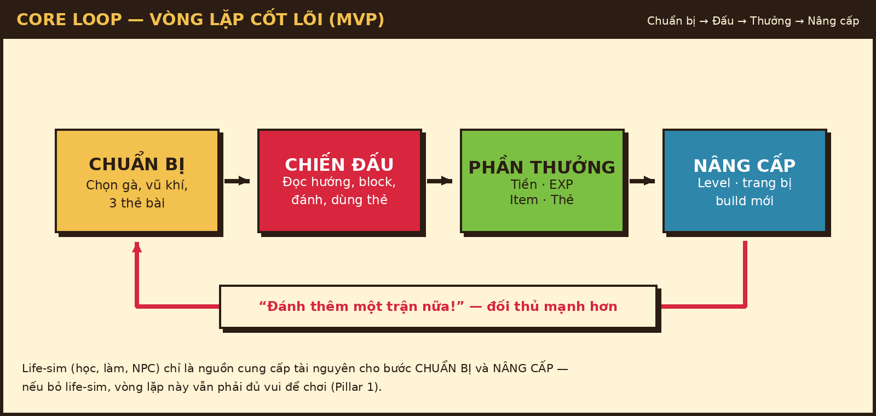
Hình 3.1. Core Loop của MVP: Chuẩn bị → Chiến đấu → Phần thưởng → Nâng cấp.
- Chuẩn bị: Người chơi chọn gà, vũ khí, trang bị và 3 thẻ.
- Chiến đấu: Trận kéo dài 30–120 giây.
- Phần thưởng: gà lên cấp, mở thêm thẻ.
- Nâng cấp: Nâng cấp trang bị, quay lại bước 1 với đối thủ mạnh hơn.

3.3. Daily Loop
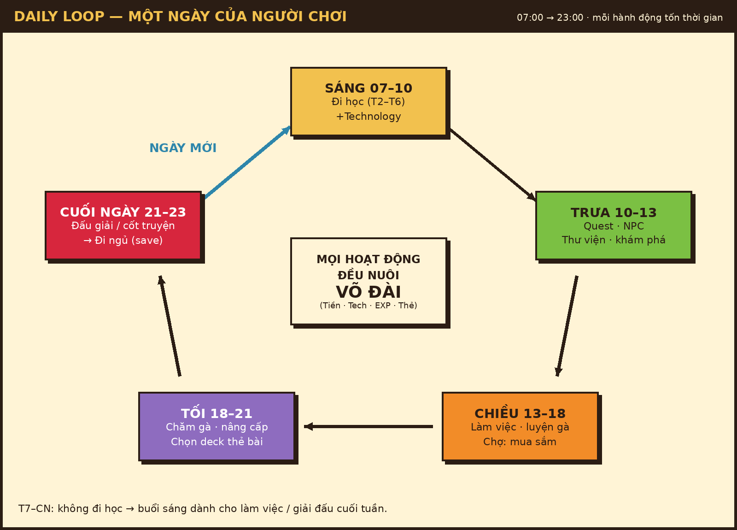
Hình 3.2. Daily Loop: năm khung thời gian trong ngày; mọi hoạt động đều quy về sức mạnh trên võ đài.
Bảng 3.2. Daily Loop theo góc nhìn người chơi
Buổi | Hoạt động | Người chơi nhận được
Sáng (07–10) | Đi học (T2–T6) hoặc phụ giúp gia đình (T7, CN) | +10 Technology/ngày, friendship bạn học
Trưa (10–13) | Nhận quest, gặp NPC, thư viện, khám phá | Quest, thẻ bài, item
Chiều (13–18) | Làm nghề, luyện gà ở sân đình, mua sắm | Tiền, EXP cho gà
Tối (18–21) | Về nhà: cho gà ăn, trang bị, xếp thẻ, gặp gia đình | Thể trạng gà, build mới
Cuối ngày (21–23) | Đấu giải / trận giao hữu / sự kiện cốt truyện - ngủ (tự lưu) | Tiền thưởng, tiến trình truyện

3.4. Long-term Progression Loop
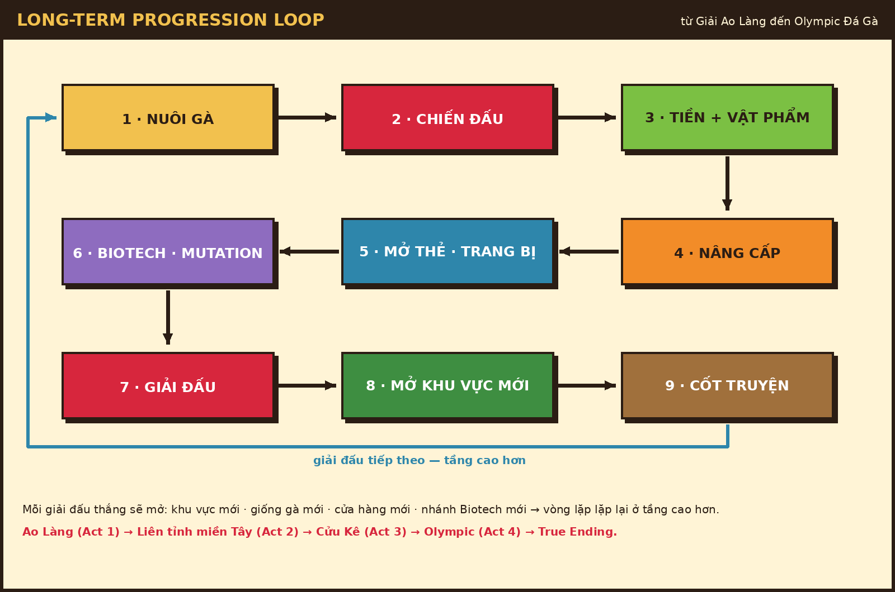
Hình 3.3. Vòng lặp tiến trình dài hạn — mỗi giải đấu thắng mở ra tầng nội dung tiếp theo.
Vòng lặp dài hạn lặp lại trên ba tầng giải đấu. Ở mỗi tầng, đối thủ mạnh hơn khiến người chơi cảm thấy con gà của mình yếu, buộc họ quay về đời sống (làm việc, học, kết bạn) để tìm tài nguyên - đây là lý do life-sim tồn tại, chứ không phải một chuỗi minigame rời rạc.

3.5. Các chế độ chơi
Bảng 3.3. Các chế độ chơi và phạm vi
Chế độ | Camera | Mô tả | Phạm vi
Exploration | Top-down | Đi bộ 4 hướng (WASD), tương tác NPC/vật thể (E), vào nhà, nhận quest, chăm gà | [MVP] rút gọn
Battle | Side-view | Hai chiến kê đối kháng 1-vs-1; người chơi điều khiển gà của mình, đối thủ do AI | [MVP]
Life Simulation | Top-down + UI | Học, làm nghề (minigame), gia đình, friendship, quản lý thời gian | [SAU MVP] Phase 4
Festival / Story | Top-down | Map đặc biệt cho sự kiện: lễ hội đền Vua Hùng, giấc mơ ông nội, Olympic | [SAU MVP] Phase 5
Escape | Side-view chạy làn | Sau “Gọi tay trong”: chạy → leo rào → nhảy cao → bơi → tìm nhà dân → rửa chén trả ơn | [SAU MVP] backlog
Versus Online | Side-view | Hai người chơi đấu 1v1 qua LAN/Internet trên cùng Battle scene; gà preset cố định, không đọc/ghi save (mục 4.11) | [MVP]

3.6. Hệ thống thời gian
Thời gian không trôi theo thời gian thực khi khám phá; mỗi hành động có Time Cost. Một ngày kéo dài 07:00–23:00 (16 giờ), một tuần từ Thứ 2 đến Chủ nhật; Thứ 7 và Chủ nhật không đi học. Quá 23:00, nhân vật tự về nhà ngủ và ngày sau bắt đầu lúc 08:00 thay vì 07:00.
Bảng 3.4. Time Cost của các hành động
Hành động | Thời gian
Đi học (2 tiết) | 3 giờ
Làm việc (một ca) | 2 giờ
Quest | 1 giờ
Thư viện | 1 giờ
Di chuyển xa (sang khu vực khác) | 30 phút
Trận đấu | 1 giờ

3.7. Luật chơi và điều kiện thắng/thua
Bảng 3.5. Điều kiện thắng/thua ở ba cấp độ
Cấp độ | Thắng | Thua | Hậu quả khi thua
Trận đấu | HP đối thủ về 0 (KO); hoặc hết thời gian và % HP còn lại cao hơn | HP về 0; hoặc hết giờ với % HP thấp hơn. Bằng nhau sẽ xuất hiện hiệp phụ 15 giây, ai trúng đòn trước thắng | Nhận EXP an ủi, không mất tiền, không mất gà; gà giảm thể trạng
Giải đấu | Thắng tất cả các vòng (Ao Làng: 3 vòng) | Thua một vòng: bị loại | Có thể đăng ký lại ở tuần kế tiếp (MVP: thử lại ngay)
Toàn game | Thắng Olympic là Ending; thêm điều kiện Cửu Kê + Biotech hoàn chỉnh (True ending) | Không có game over | Thất bại chỉ làm mất thời gian và tiền, phù hợp tinh thần hài hước
Trận “Gọi tay trong” [SAU MVP] | Giữ HP > 0 đến khi công an ập vào (đồng hồ đếm ngược), sau đó mở minigame Escape | HP về 0 trước khi công an tới | Như thua trận thường: mất thời gian và tiền; không game over, không tịch thu gà vĩnh viễn

4. HỆ THỐNG CHIẾN ĐẤU
Combat là gameplay trung tâm (Pillar 1). Hai chiến kê đối đầu trên một đấu trường phẳng nhìn ngang; người chơi điều khiển trực tiếp gà của mình, đối thủ do Bot AI điều khiển. Mục tiêu thiết kế: hiểu cách chơi trong dưới 1 phút, trận kéo dài 30–120 giây, và người chơi muốn đánh thêm trận nữa.

4.1. Điều khiển
Bảng 4.1. Bảng điều khiển trong trận (bàn phím)
Phím | Hành động | Ghi chú | Phạm vi
A / D | Di chuyển trái/phải | Giữ hướng ngược đối thủ = Block | [MVP]
W (W+A / W+D) | Nhảy thẳng / nhảy chéo | Đòn trên không là đòn cao (overhead) | [MVP]
S (S+A / S+D) | Cúi | Cúi + ngược hướng = Crouch Block | [MVP]
A A / D D | Dash | Nhấn đúp hướng; lướt nhanh 120 px | [MVP]
S A A / S D D | Roll | Lăn né có khung bất tử | [SAU MVP]
J | Light Attack | Nhanh, sát thương thấp, nối combo | [MVP]
K | Heavy Attack | Chậm, sát thương cao, đẩy lùi mạnh | [MVP]
L | Special | Cần đầy Special Gauge | [MVP]
U / I | Chọn thẻ trái / phải | Thẻ đang chọn có viền vàng | [MVP]
O | Kích hoạt thẻ | Tốn Card Gauge theo cost | [MVP]

Input được đưa qua Input Buffer (lưu phím trong khoảng 8 frame) để nhận diện lệnh nhấn đúp như Dash/Roll và để người chơi bấm sớm một chút vẫn được chấp nhận. Game không dùng motion input phức tạp.

4.2. Di chuyển, nhảy, cúi, dash, roll
Bảng 4.2. Thông số di chuyển (Có thể thay đổi khi hiện thực)
Hành động | Thông số | Mục đích thiết kế
Đi bộ | Speed 200 px/s (theo chỉ số SPD) | Kiểm soát khoảng cách - nền tảng của đọc vị
Nhảy | Cao ~90 px, thời gian bay 0,6 s; không đổi hướng giữa không trung | Vượt đòn thấp, tung đòn overhead; nhưng dễ bị bắt nếu nhảy bừa
Cúi | Hạ hurtbox 40%; đi chậm không được | Né đòn tầm cao (trừ đòn trên không), chuẩn bị Crouch Block
Dash | 12 frame, 120 px, hồi 0,5 s | Áp sát hoặc thoát nhanh; tạo tempo
Roll [SAU MVP] | 20 frame, 160 px, bất tử frame 4–14, hồi 1 s; không dùng khi đang bị đánh | Phản công qua mặt đối thủ; phần thưởng cho đọc đúng

4.3. Ba loại đòn đánh
Bảng 4.3. Đòn đánh và frame data (60 FPS)
Đòn | Damage gốc | Startup / Active / Recovery | Knockback | Đặc tính
Light (J) | 8 | 5 / 3 / 10 | 20 px | Đòn giữa; tối đa 3 Light nối nhau (combo)
Heavy (K) | 18 | 14 / 4 / 22 | 120 px | Đòn giữa; hụt sẽ bị phạt nặng
Special (L) | 30 | 20 / 6 / 30 | 200 px | Tốn 100 Special Gauge; MVP: Cước Sấm dùng chung
Đòn trên không (J/K khi nhảy) | ×0,8 | — | như đòn gốc | Đòn cao: phải đỡ đứng
Đòn cúi (J khi cúi) | ×0,8 | — | nhỏ | Đòn thấp: phải đỡ cúi

Special của từng giống:
Gà nòi - Cước Sấm;
Gà tre - Liên Hoàn Cước (nhiều đòn nhỏ);
Giống tank - Đại Xung Kích (lao thẳng, có giáp).

4.4. Block và Crouch Block — đỡ theo hướng
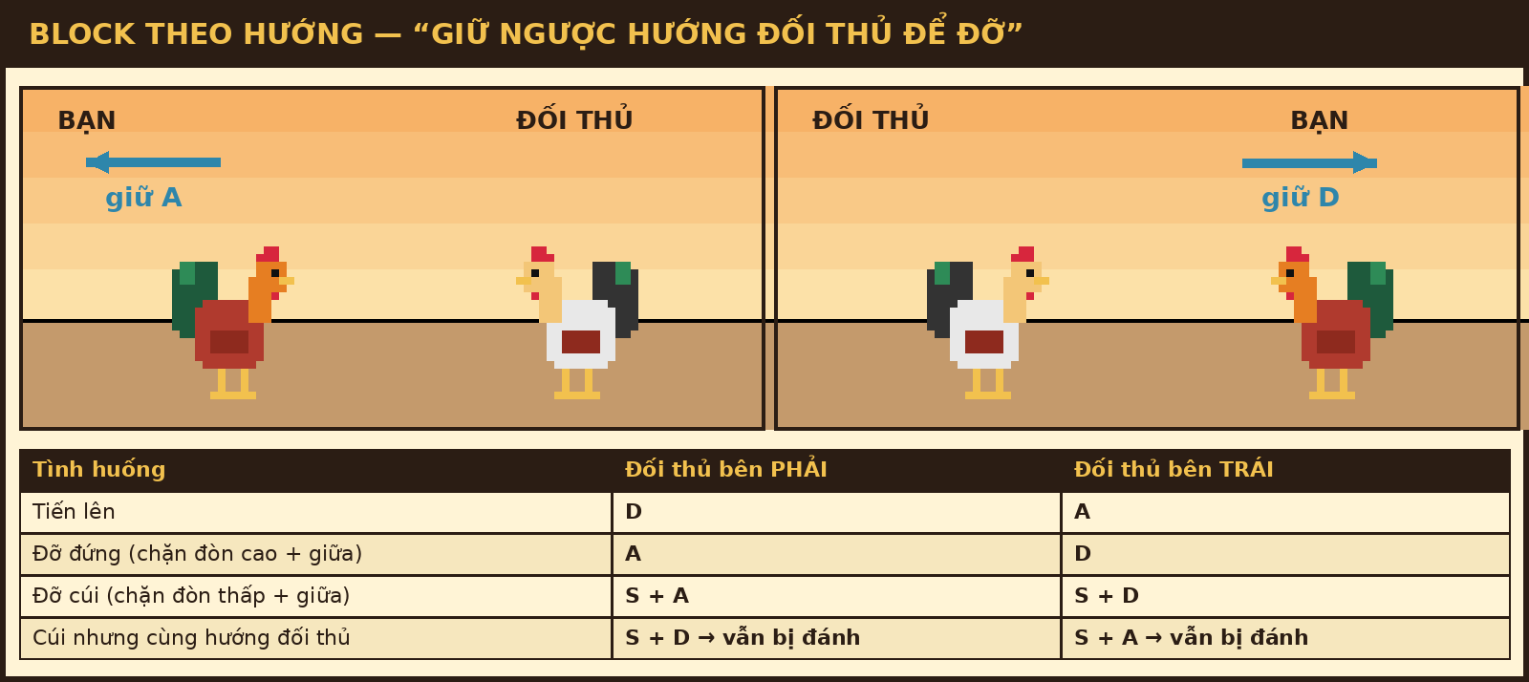
Hình 4.1. Đỡ đòn bằng cách giữ ngược hướng đối thủ; hướng đỡ đổi khi hai gà đổi bên.
Game không có nút Block riêng. Giữ phím di chuyển ngược hướng đối thủ sẽ tự chuyển thành đỡ đứng; cúi kèm ngược hướng là đỡ cúi. Vì hướng đỡ phụ thuộc vị trí tương đối, khi đối thủ nhảy qua đầu, phím đỡ đổi theo, người chơi phải đọc vị hướng tấn công thay vì giữ một phím. Quy tắc tầng đòn [ĐỀ XUẤT]: đòn giữa (Light, Heavy, Special) đỡ được bằng cả đỡ đứng lẫn đỡ cúi; đòn cao (đòn trên không) bắt buộc đỡ đứng — đỡ cúi sẽ trúng đòn; đòn thấp (J khi cúi) bắt buộc đỡ cúi — đỡ đứng sẽ trúng đòn.

4.5. Trúng đòn, Knockback và Recovery
Khi trúng đòn, gà rơi vào trạng thái Hitstun (Light 12 frame, Heavy 20 frame) và không thể hành động; đòn bị đỡ gây Blockstun ngắn hơn (8 / 14 frame). Khoảng cách bị đẩy lùi phụ thuộc cân nặng của gà bị đánh. Sau Hitstun là Recovery; nếu bị Special hoặc Guard Break, gà ngã (Down) 0,8 giây rồi đứng dậy. Toàn bộ chuỗi trạng thái được quản lý bằng state machine — các trạng thái chỉ chuyển theo những cặp được cho phép (ví dụ không thể tấn công khi đang Hitstun).

4.6. Bốn thanh gauge
Bảng 4.4. Các thanh gauge trong trận
Gauge | Phạm vi | Tăng khi | Giảm khi / Hệ quả | Mục đích
HP | 0–100 (theo giống) | Không hồi trong trận (trừ thẻ) | Trúng đòn; về 0 - thua | Điều kiện thắng/thua
Block Break | 0–100 | Hồi 15/s sau 1,5 s không đỡ | Đỡ Light −10, Heavy −25, Special −40; về 0 → Guard Break: choáng 1,2 s, gauge về 50 | Ngăn đỡ vô hạn
Special | 0–100 | Đánh trúng +6 (Light) / +10 (Heavy); bị trúng +5; đỡ +3; thắng Clash +15 | Dùng Special: −100 | Phần thưởng cho cả tấn công lẫn chịu đòn
Card Gauge | 0–5 | Bắt đầu 5; hồi +1 mỗi 4 s | Kích hoạt thẻ: −cost (0–3) | Nhịp độ dùng thẻ

Kiểm chứng nhanh [PLACEHOLDER]: trong trận ~60 giây, người chơi trung bình đánh trúng ~6 lần, bị trúng ~5 lần, đỡ ~4 lần → Special Gauge ≈ 48 + 25 + 12 = 85, tức khoảng một Special mỗi trận, đúng ý đồ biến Special thành “khoảnh khắc đỉnh”.

4.7. Clash (Có thể bỏ)
Khi hai đòn cùng loại (cùng Light/Heavy, hoặc cùng loại vũ khí) có hitbox va nhau trong cùng 3 frame, trận chuyển sang minigame CLASH [GỐC]: cả hai bên spam W/A/S/D trong 2,5 giây [ĐỀ XUẤT]. Bên nhấn nhiều hơn thắng: gây 15 sát thương, +15 Special Gauge và đẩy lùi đối thủ, tạo cơ hội combo. Hòa → cả hai bật lùi. AI có tốc độ nhấn theo cấp độ (mục 4.9). Clash thuộc Phase 1.

4.8. Combat Flow
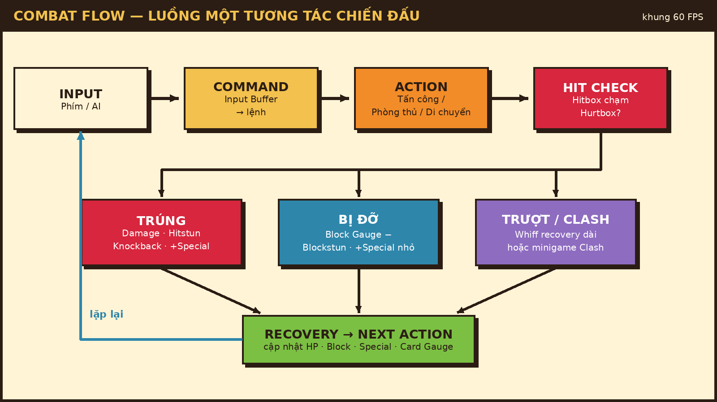
Hình 4.2. Luồng một tương tác chiến đấu: Input → Action → Hit Detection → Damage/Block → Recovery → Next Action.

4.9. Enemy AI
AI được thiết kế theo bốn hành vi đơn giản — tiếp cận, thăm dò (Light), trừng phạt (Heavy khi người chơi hụt đòn), phòng thủ (đỡ khi thấy đòn) — và độ khó được điều chỉnh bằng tham số thay vì viết AI mới:
Bảng 4.5. Cấp độ AI [PLACEHOLDER]
Tier | Phản xạ | Tỷ lệ đỡ | Dùng thẻ / Special | Xuất hiện ở
T1 | 500 ms | 10% | Không thẻ; Special khi đầy | Trận hướng dẫn, Ao Làng V1–V2
T2 | 350 ms | 30% | 1 thẻ phòng thủ khi HP < 50% | Ao Làng CK, Liên tỉnh vòng đầu
T3 | 250 ms | 50% | Thẻ theo tình huống, nối Light - Heavy | Liên tỉnh cuối
T4 | 180 ms | 65% | Combo, ưu tiên Clash, đọc nhảy | Olympic

Kiến trúc AI [ĐỀ XUẤT]: Enemy AI là một máy trạng thái hữu hạn (FSM) bốn trạng thái — Approach, Poke, Punish, Defend — chuyển trạng thái theo khoảng cách |Δx| giữa hai gà, hành động của đối thủ (đang đánh, hụt đòn, đang nhảy) và Tier ở Bảng 4.5. Cứ mỗi “Phản xạ” (ms) AI mới đọc lại tình huống một lần, nên Tier cao phản ứng nhanh hơn mà không cần gian lận bằng số liệu.
AI không điều khiển gà trực tiếp mà xuất ra cùng bitmask input 10 bit như người chơi (mục 4.11), đi qua Input Buffer và state machine chiến đấu giống hệt. Nhờ vậy một Battle scene có thể gắn bộ điều khiển Người chơi, AI hoặc Người chơi từ xa mà không sửa logic trận đấu. AI của NPC (lịch sinh hoạt, tìm đường) thuộc Phase 2–4 [SAU MVP]; trong MVP, Chú Tư đứng yên tại sân đình.
Bảng 4.6. Máy trạng thái của Enemy AI [PLACEHOLDER]
Trạng thái | Vào khi | Hành động | Thoát khi
Approach | |Δx| > tầm Light (~60 px) | Đi về phía đối thủ; từ T2 thỉnh thoảng dash | |Δx| ≤ 60 px → Poke
Poke | Trong tầm Light, đối thủ không đang tấn công | Light đơn hoặc chuỗi 2–3 Light; nghỉ ngẫu nhiên 0,3–0,8 s giữa các chuỗi | Đối thủ hụt đòn → Punish; đối thủ ra đòn → Defend; ra khỏi tầm → Approach
Punish | Đối thủ vừa hụt Heavy/Special (đang recovery) hoặc bị Guard Break | Heavy (T1–T2) hoặc Light → Heavy (T3–T4) | Hết recovery của đối thủ → Poke
Defend | Đối thủ vào startup của một đòn trong tầm | Giữ ngược hướng (đỡ đứng/đỡ cúi theo tầng đòn) với xác suất bằng “Tỷ lệ đỡ” của Tier | Đòn kết thúc → Poke

4.10. Thiết kế vật lý
Ràng buộc thiết kế vật lý của đề được hiện thực bằng Godot Physics 2D theo hướng arcade: ưu tiên điều khiển chính xác và kiểm chứng được hơn là mô phỏng thực. Toàn bộ chuyển động chạy trong _physics_process với tick cố định 60 Hz (1 tick = 1 frame của frame data ở Bảng 4.3); vị trí và vận tốc dùng Vector2, trục y hướng xuống, đơn vị pixel. Gà là CharacterBody2D; hitbox/hurtbox là Area2D; nền và tường arena là StaticBody2D. [ĐỀ XUẤT]
Bảng 4.7. Mô hình vật lý và công thức [PLACEHOLDER]
Thành phần | Mô hình | Công thức / giá trị
Trọng lực | Gia tốc hằng, hướng xuống | g = 2·h / t² với h = 90 px, t = 0,3 s (nửa thời gian bay) → g = 2.000 px/s²
Nhảy | Xung vận tốc tức thời khi rời đất | v₀ = √(2·g·h) = 600 px/s; thời gian bay T = 2·v₀ / g = 0,6 s. Jump 600 và Gravity 2.000 dùng chung cho Gà nòi và Gà tre (đã xác nhận); công thức chiều cao nhảy theo cân nặng đã bị loại vì chưa được phê duyệt
Đi bộ | Đặt vận tốc trực tiếp (không gia tốc) | v = SPD × hướng (px/s), Gà nòi 200 và Gà tre 260; giữ nguyên vận tốc ngang khi đang ở trên không (khớp Bảng 4.2)
Dash | Vận tốc ngang không đổi, bỏ qua ma sát | v = 120 px ÷ (12 / 60 s) = 600 px/s; hồi 0,5 s
Knockback | Xung vận tốc ngang rồi giảm tốc đều về 0 | d = KB gốc × √(3,0 / WEIGHT) (công thức 2, mục 7.3); v_k = 2·d / T; a = v_k / T, với T là thời gian khựng (Bảng 4.8)
Đòn bị đỡ | Giảm xung đẩy | Đẩy lùi bằng 50% d của đòn gốc [PLACEHOLDER]
Hitstop | Dừng cả hai gà vài frame khi trúng đòn | Light 3 · Heavy 6 · Special 10 frame [PLACEHOLDER]; tính vào số tick của trận
Tường arena | StaticBody2D hai đầu | Gà bị giữ trong 0–1000 px; knockback chạm tường thì dừng (tạo “góc” cho Gió Sông và Heavy)

Bảng 4.8. Knockback theo loại đòn (Gà nòi, WEIGHT 3,0 kg)
Đòn | d (px) | T khựng | v_k = 2·d / T | a = v_k / T
Light | 20 | 12 frame = 0,20 s | 200 px/s | 1.000 px/s²
Heavy | 120 | 20 frame ≈ 0,33 s | 720 px/s | 2.160 px/s²
Special | 200 | Down 0,8 s | 500 px/s | 625 px/s²

Gà tre (1,6 kg) bị đẩy xa hơn √(3,0 / 1,6) ≈ 1,37 lần (Heavy ≈ 164 px); giống tank (4,5 kg) bị đẩy gần hơn ≈ 0,82 lần (Heavy ≈ 98 px) — đây là cách WEIGHT “ảnh hưởng knockback” ở Bảng 5.1 được thể hiện bằng số.
Bảng 4.9. Collision layer và mask
Layer | Node | Mô tả | Phát hiện (mask)
World | StaticBody2D | Nền và tường vô hình hai đầu arena | Pushbox
Pushbox | CharacterBody2D (thân gà) | Hai gà không đi xuyên nhau; tắt khi đang nhảy để vượt qua đầu đối thủ | World, Pushbox đối phương
Hurtbox P1 / P2 | Area2D | Vùng nhận đòn; thấp hơn 40% khi cúi | Bị Hitbox đối phương phát hiện
Hitbox P1 / P2 | Area2D | Chỉ bật trong các frame Active; mỗi đòn có attack_id để không trúng hai lần | Hurtbox đối phương (không bao giờ của chính mình)
Projectile [SAU MVP] | Area2D | Luồng gió của Quạt lông: v = 400 px/s, tồn tại 1,2 s | Hurtbox đối phương, World

- Hướng đỡ và hướng nhìn: tính lại mỗi tick bằng dấu của (x đối thủ − x gà); khi một gà nhảy qua đầu, hướng nhìn và phím đỡ đổi theo (khớp mục 4.4).
- Camera: Camera2D đặt ở trung điểm hai gà, bị chặn trong biên arena; rung 2–4 px khi Heavy/Special rồi tắt dần (mục 10.1).
- Hiệu ứng lông bay: hạt (particles) chịu trọng lực nhẹ; chỉ mang tính thị giác nên không tham gia logic trận và không cần đồng bộ qua mạng.
- Cấu hình di chuyển dùng chung: một cấu hình di chuyển dùng chung chứa preset từng giống đã xác nhận: Gà nòi Speed 200, Gà tre Speed 260; Jump 600 và Gravity 2.000 chung cho cả hai (Bảng 4.7). Không tạo tùy chỉnh theo từng fighter ngoài các preset này nếu chưa có thiết kế riêng được phê duyệt.
- Kiểm chứng: phím F1 bật vẽ hitbox/hurtbox; kiểm thử đo đỉnh nhảy 90 ± 2 px, quãng dash 120 ± 2 px, khoảng knockback lệch ≤ 5% so với Bảng 4.8.

4.11. Network — chế độ Versus Online 1v1
Để đáp ứng ràng buộc Network của đề, game có thêm chế độ Versus Online 1v1: hai người chơi, mỗi người một máy, đấu trên cùng đấu trường Ao Làng qua mạng LAN hoặc Internet, dùng lại nguyên Battle scene. Chế độ chơi đơn (khám phá, cốt truyện, life-sim) vẫn chạy offline. [ĐỀ XUẤT] [MVP]
- Phạm vi tách biệt: Versus Online không đọc/ghi file save, không có tiền thưởng hay EXP và không có cá cược (đúng mục 2.3); kết quả chỉ là thắng/thua của trận.
- Thứ tự triển khai: Versus Online là mốc riêng sau khi Core Combat hoàn thành và qua kiểm thử tích hợp; hoàn thành Core Combat không đồng nghĩa hoàn thành Versus Online, và chế độ này vẫn bắt buộc cho bản MVP. InputFrame được thiết kế để nhận input từ nguồn cục bộ lẫn từ xa, còn code mạng chỉ làm ở mốc Versus Online.
- Cấu hình công bằng: mỗi bên chọn Gà nòi hoặc Gà tre ở Lv5 với bộ thẻ cố định (Cuồng Nộ, Mai Rùa, Gió Sông), Dao chân và Mào sắt, nên không phải đồng bộ kho đồ.
- Kết nối: một người chọn “Tạo phòng” (host) và thấy IP:cổng (mặc định 7777); người kia chọn “Vào phòng” rồi nhập IP. Dùng High-level Multiplayer API với ENetMultiplayerPeer của Godot. Mức tối thiểu là LAN; Internet trực tiếp cần mở cổng UDP trên máy host.
- Đồng bộ lockstep + input delay: mỗi máy chỉ gửi input; hai máy chạy cùng một mô phỏng và chỉ tiến tới tick N khi đã có input của cả hai. Input đọc ở tick N được áp dụng ở tick N + D (D = 3 tick ≈ 50 ms, tự chỉnh 2–6 theo ping). Chọn lockstep vì game chỉ có hai người chơi, mô phỏng theo frame cố định và mỗi frame chỉ cần một bitmask 10 bit (A D W S J K L U I O).
- Tính xác định: toàn bộ logic trận (di chuyển, đòn, gauge, thẻ, crit) chạy trong tick cố định, không dùng delta biến thiên; số ngẫu nhiên (crit) lấy từ RandomNumberGenerator với seed do host gửi lúc bắt đầu; hiệu ứng thị giác không ảnh hưởng logic.
- Phát hiện lệch (desync): mỗi 60 tick hai máy trao đổi hash trạng thái (vị trí, HP, gauge, state của hai gà). Nếu khác nhau, MVP kết thúc trận và báo lỗi; đồng bộ lại bằng snapshot của host là [SAU MVP].
- Mất gói và mất kết nối: gói INPUT gửi qua kênh unreliable kèm 8 tick gần nhất để bù mất gói. Thiếu input của đối phương thì mô phỏng tạm dừng (“Đang chờ đối thủ…”), không đoán trước. Không nhận gì quá 3 s hiện overlay “Đối thủ mất kết nối”; quá 10 s xử bên còn lại thắng và về menu.
- Giới hạn đã biết: không có server trung tâm nên chưa chống gian lận và chưa có matchmaking; rollback netcode để [SAU MVP].
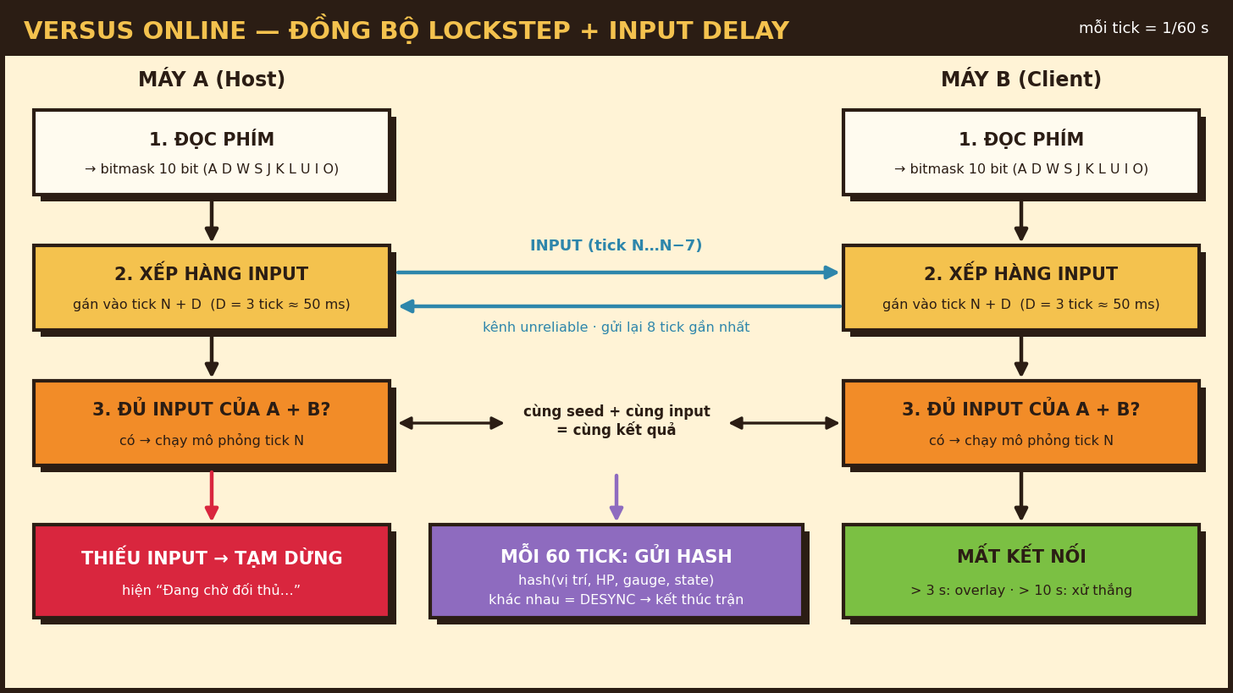
Hình 4.3. Đồng bộ lockstep + input delay giữa host và client; hash trạng thái mỗi 60 tick để phát hiện desync.
Bảng 4.10. Các gói tin mạng [ĐỀ XUẤT]
Gói | Hướng | Kênh | Nội dung | Tần suất
JOIN / READY | Client → Host | Reliable | Tên người chơi, giống gà đã chọn | 1 lần
START | Host → Client | Reliable | Seed RNG, giống gà hai bên, input delay ban đầu, tick bắt đầu | 1 lần
INPUT | Hai chiều | Unreliable | Tick N và bitmask 10 bit của tick N … N−7 | Mỗi tick (60/s)
HASH | Hai chiều | Reliable | Tick và hash trạng thái trận | Mỗi 60 tick
PING / PONG | Hai chiều | Unreliable | Timestamp để đo RTT và chỉnh input delay | Mỗi 1 s
QUIT | Hai chiều | Reliable | Lý do (thoát hoặc mất kết nối) | Khi xảy ra

Bảng 4.11. Chỉ tiêu mạng và cách kiểm chứng [PLACEHOLDER]
Chỉ tiêu | Mục tiêu | Cách kiểm chứng
Kết nối LAN | Vào phòng và bắt đầu trận ≤ 10 s | Thử trên hai máy cùng mạng
Độ trễ | Mượt khi RTT ≤ 100 ms; vẫn chơi được tới 200 ms nhờ input delay tự chỉnh | Giả lập trễ bằng công cụ như clumsy
Đồng bộ | Không desync trong 20 trận liên tiếp | Ghi log hash hai máy
Mất gói | Chịu mất gói 5% không desync, không treo | Giả lập mất gói
Mất kết nối | Overlay trong ≤ 3 s, xử thắng sau 10 s, về menu không crash | Rút dây mạng hoặc tắt máy đối phương
Băng thông | < 10 KB/s mỗi hướng | Network Profiler của Godot

Giao diện mạng: Main Menu thêm nút “Đấu Online” → màn Lobby (Tạo phòng / Vào phòng, ô nhập IP, trạng thái kết nối) → Battle. Trong trận có chỉ báo ping (RTT) ở góc HUD và overlay mất kết nối. Gameplay flow Versus Online: Main Menu → Đấu Online → Tạo/Vào phòng → Chọn giống → Battle → Màn hình kết quả → Main Menu.

5. CHIẾN KÊ, TRANG BỊ, THẺ BÀI & PROGRESSION

5.1. Chỉ số chiến kê
Bảng 5.1. Định nghĩa chỉ số
Chỉ số | Ý nghĩa trong trận
HP | Máu tổng; về 0 là thua.
ATK | Sức tấn công cơ bản, nhân với hệ số đòn.
DEF | Giảm phẳng sát thương nhận vào mỗi đòn.
SPD | Tốc độ di chuyển và tốc độ hồi phục sau đòn.
WEIGHT | Ảnh hưởng knockback, độ cao nhảy, dash và thắng/thua khi Clash.
CRIT | Tỷ lệ chí mạng (×1,5 sát thương).
Special / Passive | Chiêu đặc biệt và kỹ năng bị động riêng của giống/cá thể.

5.2. Ba giống khởi đầu
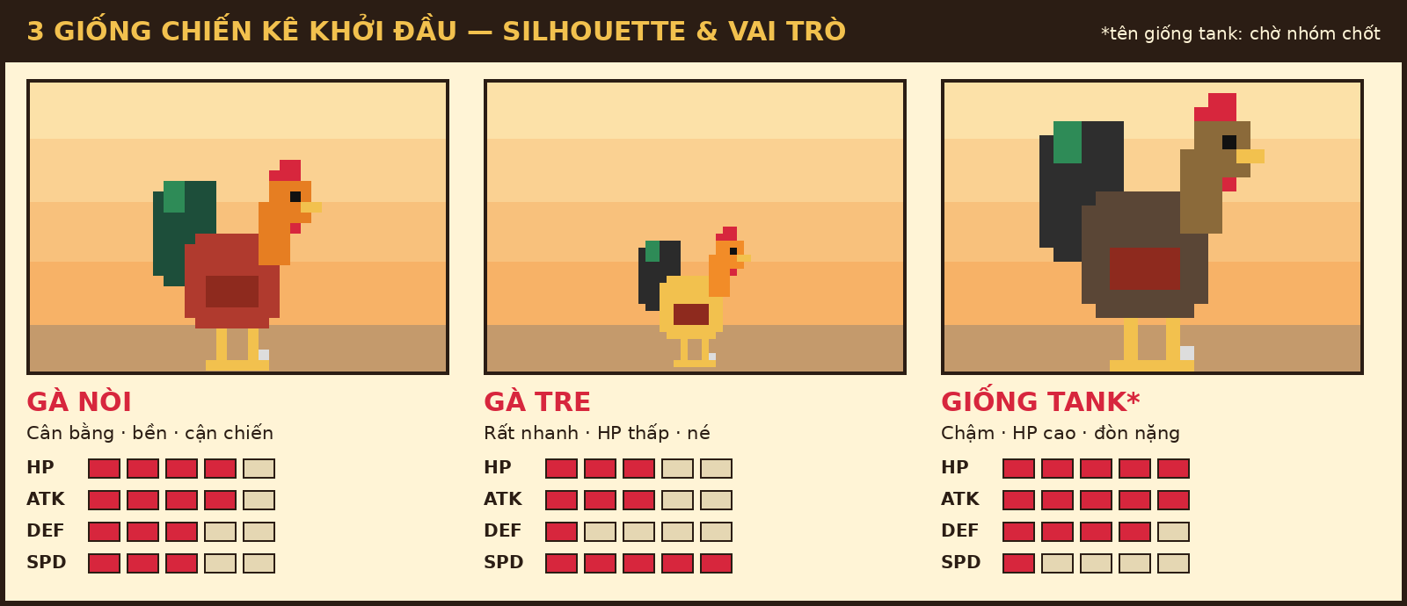
Hình 5.1. Ba giống chiến kê khởi đầu: silhouette khác nhau để người chơi nhận ra vai trò ngay lập tức.
Bảng 5.2. Chỉ số gốc theo giống (Lv1) [ĐỀ XUẤT][PLACEHOLDER]
Giống | HP | ATK | DEF | SPD | WEIGHT | CRIT | Passive | Lối chơi
Gà nòi | 100 | 10 | 2 | 200 | 3,0 kg | 5% | Bền Bỉ: −10% Block Gauge tiêu hao | Cân bằng, cận chiến mạnh [GỐC]
Gà tre | 80 | 9 | 0 | 260 | 1,6 kg | 10% | Lanh Lẹ: dash hồi nhanh 30% | Rất nhanh, HP thấp, cơ động [GỐC]
Giống tank* | 130 | 11 | 4 | 150 | 4,5 kg | 3% | Gồng: không bị đẩy lùi bởi Light | Chậm, chịu đòn, đòn nặng [GỐC]

*Tên giống tank chưa chốt [NHÓM ĐIỀN]. MVP gồm 2 giống: Gà nòi và Gà tre; đối thủ trong MVP dùng lại hai giống này với màu lông và level khác. Chỉ số prototype Phase 0 (HP 100, ATK 10, DEF 0, Speed 200) [GỐC] là “con gà chuẩn” để thử combat trước khi có giống.

5.3. Vũ khí — thay đổi lối đánh
Bảng 5.3. Vũ khí
Vũ khí | Thay đổi gameplay | Đánh đổi | Phạm vi
Dao chân | Light nhanh hơn 2 frame, combo được 4 đòn | Tầm ngắn, Heavy giảm 10% knockback | [MVP]
Quạt lông | Heavy bắn luồng gió (projectile) đẩy lùi, kiểm soát khoảng cách | Sát thương cận chiến −20% | [SAU MVP] Phase 1
Nón bảo hiểm | Heavy thành đòn lao (charge) có giáp chịu 1 đòn | Chậm hơn, startup Heavy +6 frame | [SAU MVP] Phase 1
Phóng lợn, Lông vũ | Tầm rất xa / bắn xa liên tục | Yếu khi bị áp sát | Backlog [GỐC]

5.4. Trang bị (Equipment)
Sáu slot trang bị: Đầu, Giáp, Cánh, Cựa, Mào, Vũ khí [GỐC]. Mỗi trang bị có chỉ số gốc, một passive, độ hiếm và sprite riêng chồng lên thân gà theo thứ tự Thân → Đầu → Mào → Giáp → Cánh → Vũ khí, để “nhìn con gà là biết build” [GỐC]. MVP chỉ mở 1 slot (Đầu) với Mào sắt: +2 DEF, giảm 20% knockback khi trúng đòn cao. Ví dụ Phase 3: Cánh chim nước (+10 SPD, passive bơi nhanh hơn trong Escape) [GỐC].

5.5. Hệ thống thẻ bài
- Deck và tay bài: mỗi trận người chơi mang một deck; tối đa 5 thẻ hiện trên tay cùng lúc [GỐC]. U/I chọn thẻ, O kích hoạt.
- Chi phí: mỗi thẻ có cost 0–3, trừ vào Card Gauge (tối đa 5) [GỐC].
- Vòng bài: dùng hết tay → xáo lại deck và rút tay mới [GỐC]; thời gian xáo 3 giây [ĐỀ XUẤT].
- Không cộng dồn: dùng lại thẻ đang hiệu lực chỉ làm mới thời gian [ĐỀ XUẤT].
- MVP: deck 3 thẻ, tay hiển thị cả 3. Deck 8–10 thẻ từ Phase 1.

Bảng 5.4. Danh sách thẻ bài
Thẻ | Màu | Cost | Hiệu ứng | Thời gian | Tình huống tạo ra | Phạm vi
Cuồng Nộ | Đỏ | 2 | +30% ATK | 5 s | Cửa sổ dồn ép | [MVP][GỐC]
Mai Rùa | Xanh | 1 | −25% sát thương nhận vào | 5 s | Chịu đòn khi bị dồn góc | [MVP][GỐC]
Gió Sông | Xanh | 2 | Heavy +50% knockback | 6 s | Đẩy đối thủ vào góc | [MVP][GỐC]
Phòng Thủ | Xanh | 1 | +40% Block Gauge, −20% dmg | 5 s | Thủ chắc chờ phản công | Phase 1 [GỐC]
Máu Chiến | Đỏ | 2 | HP < 30% → +60% ATK | 6 s | Lật kèo khi sắp thua | Phase 1 [GỐC]
Cứng Đầu | Xanh | 1 | Block Gauge không giảm | 2 s | Chặn chuỗi combo | Phase 1 [GỐC]
Chớp Thời Cơ | Vàng | 1 | Né thành công → đòn kế +100% dmg | 4 s | Thưởng cho dash/roll đúng lúc | Phase 1 [GỐC]
Nước Lớn | Xanh | 3 | +20 Special Gauge ngay | — | Đổi tài nguyên lấy nhịp | Phase 1 [ĐỀ XUẤT]
Mưa Chiều | Tím | 2 | Đối thủ −20% SPD | 5 s | Bắt gà tre | Phase 1 [ĐỀ XUẤT]
Gáy Sáng | Vàng | 0 | +1 Card Gauge sau 3 s | — | Thẻ tempo rẻ | Phase 1 [ĐỀ XUẤT]

Nguyên tắc thiết kế thẻ [GỐC]: một thẻ tốt phải tạo tình huống — phản công, nhịp độ, combo, phòng thủ, cơ động hoặc rủi ro/phần thưởng — chứ không chỉ “+10 ATK”.

5.6. Progression của chiến kê
Bảng 5.5. Các tầng tiến trình
Hệ thống | Cách hoạt động | Mở ở
Level & EXP | Gà nhận EXP từ trận, luyện tập, thức ăn, quest [GỐC]; mỗi cấp tăng HP/ATK/SPD (mục 7.3). Cap MVP: Lv5 | [MVP]
Trang bị & vũ khí | Mua ở chợ, nhận từ giải, quest | [MVP] 1 + 1
Card Collection | Thẻ mới từ giải đấu, NPC, achievement | [MVP] 3 thẻ
Biotech | Tiền tệ nghiên cứu, đổi từ Technology; mở Mutation, giống hiếm, Potential [GỐC] | Act 2
Mutation | Đột biến thay đổi gameplay có đánh đổi: Fast Muscle (+SPD −HP), Iron Bone (+DEF −SPD), Burning Blood (HP thấp → ATK tăng), Wing Evolution (mở Special trên không) [GỐC] | Act 2
Cửu Kê | Nhánh cuối cây Biotech: Ancient Potential + quest cổ → Cửu Cự Kê (gà chín cựa) [GỐC] | Act 3

6. LIFE SIMULATION & HỆ THỐNG THẾ GIỚI
Life-sim tồn tại để cung cấp tài nguyên và lý do cho võ đài. Mỗi hoạt động đời thường phải trả lời được câu hỏi: “Nó giúp con gà của tôi thế nào?”.
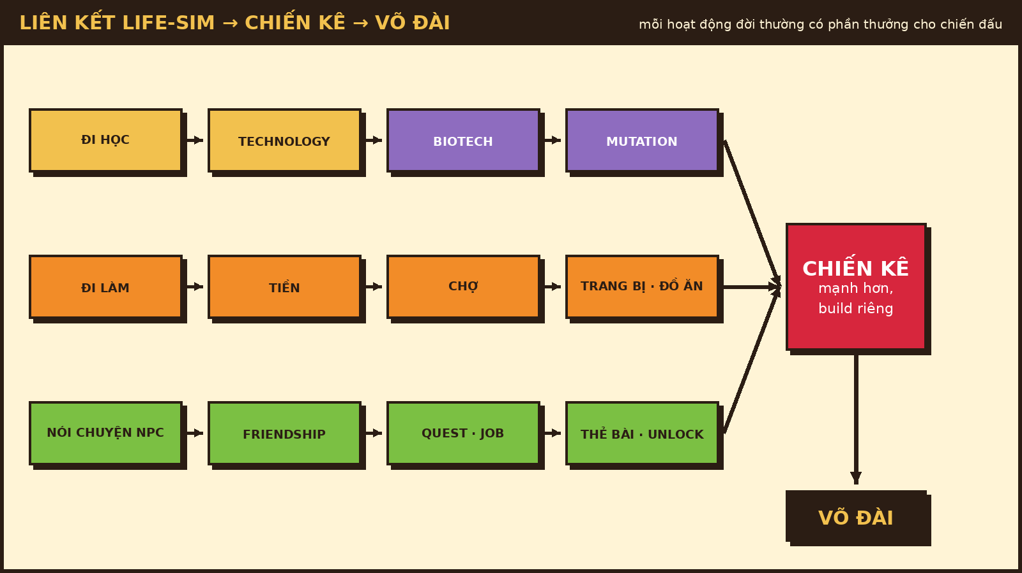
Hình 6.1. Ba chuỗi liên kết: Học tập → Technology → Biotech → Mutation; Làm việc → Tiền → Trang bị; NPC → Friendship → Quest/Job/Unlock.
Bảng 6.1. Các hệ thống đời sống và vai trò đối với progression
Hệ thống | Người chơi làm gì | Phần thưởng cho võ đài | Phạm vi
Nhà & gia đình | Ngủ (lưu game), bàn học (xem Chicken Data, Technology, Biotech, Achievement), bếp, chuồng gà [GỐC] | Lưu game, đổi Technology → Biotech, quản lý gà | [MVP] rút gọn
Chuồng gà | Cho ăn, trang bị, chọn gà ra trận; nâng cấp sức chứa 3 → 5 → 8 → 12 → 20 con [GỐC] | Thể trạng gà; nuôi nhiều gà cho nhiều build | [MVP] Lv1
Trường học | T2–T6: 2 tiết/buổi sáng (+5 Technology/tiết) [GỐC]; giữa tiết: gặp NPC, quiz, thư viện | Technology → Biotech → Mutation | Phase 4
Bạn bè & NPC | Trò chuyện, quest, quiz; mỗi bạn mở một nghề; làm cùng bạn được thưởng thêm tiền [GỐC] | Nghề, quest, thẻ bài, unlock | [MVP] 1 NPC
Nghề làm thêm | Bóc gạch (minigame timing), Bán hàng (chọn đúng món khách cần), Chở ghe (lái tránh chướng ngại), Trông coi [GỐC] | Tiền | Phase 4
Chợ | Mua/bán gà, thức ăn, trang bị, nguyên liệu; mèo NPC mua Khô Gà [GỐC] | Trang bị, gà mới | [MVP] 1 sạp
Quest | Main, Side, NPC, Tournament, Hidden, Achievement Quest [GỐC] | Thẻ, item, mở khu vực | [MVP] 1 chuỗi
Crush & em trai | Tuyến quan hệ: Unknown → Acquaintance → Friend → Close Friend → Romantic [GỐC]; tuyến học tập với em trai | Technology thưởng, achievement, ending phụ | Phase 4

6.1. Thể trạng gà (chăm sóc)
Để việc chăm gà có ý nghĩa mà không thành gánh nặng, mỗi con gà có Thể trạng 0–100% [ĐỀ XUẤT]. Cho ăn mỗi tối giữ 100%; bỏ đói một ngày −20%. Thể trạng dưới 50% làm gà −10% ATK trong trận. Thua trận −15%, ngủ hồi +30%. Đây là chi phí duy trì nhỏ, tạo lý do để kiếm tiền đều đặn.

7. KINH TẾ & CÂN BẰNG
Toàn bộ số liệu chương này là đề xuất/placeholder để prototype, sẽ được tinh chỉnh bằng playtest. Mục tiêu là hệ thống đủ đơn giản cho nhóm sinh viên kiểm soát: một tiền tệ chính (Tiền), hai tiền tệ chuyên biệt (Technology → Biotech, Khô Gà).

7.1. Tài nguyên
Bảng 7.1. Tài nguyên trong game
Tài nguyên | Nguồn thu | Nơi tiêu | Vai trò
Tiền (đ) | Giải đấu, trận giao hữu, nghề, bán gà/item, bán Khô Gà | Thức ăn, trang bị, gà mới, nâng cấp chuồng, chuộc gà | Tiền tệ chính
Technology | Đi học (+5/tiết), thư viện (+4/giờ), quiz đúng (+2) | Đổi sang Biotech (10 → 1) | Phản ánh việc học
Biotech | Đổi từ Technology; thưởng giải Liên tỉnh trở lên | Mutation, giống hiếm, Potential, Cửu Kê [GỐC] | Progression dài hạn, có kiểm soát
Khô Gà (kg) | Chuyển hóa gà (vĩnh viễn) [GỐC] | Tiệm Mèo: item/cosmetic độc quyền; bán 50.000đ/kg | Lựa chọn hy sinh, achievement hài
EXP (của gà) | Trận, luyện tập, thức ăn, quest | Lên cấp | Sức mạnh cá thể
Friendship | Hội thoại, quà, quest, làm việc chung | Mở nghề, quest, thẻ | Liên kết NPC

7.2. Bảng giá và thu nhập tham chiếu [PLACEHOLDER]
Bảng 7.2. Thu nhập
Nguồn | Giá trị | Ghi chú
Tiền khởi đầu | 200.000đ | Đủ mua 1 món trang bị rẻ
Thắng trận giao hữu | 50.000đ | Lose: 0đ
Vô địch Ao Làng | 300.000đ + thẻ + trang bị | Mỗi vòng thắng thêm 30.000đ
Vô địch Liên tỉnh | 2.000.000đ + 10 Biotech | Act 2
Vô địch Olympic | 20.000.000đ + danh hiệu | Act 4
Ca bóc gạch (2 giờ) | 80.000đ | × hệ số minigame 0,5–1,3
Ca bán hàng (2 giờ) | 70.000đ | + tiền boa ngẫu nhiên
Ca chở ghe (2 giờ) | 100.000đ | Mở sau khi kết bạn lái ghe

Bảng 7.3. Chi tiêu
Món | Giá | Hiệu quả
Lúa (thức ăn cơ bản) | 15.000đ/ngày/con | Giữ Thể trạng 100%
Cám tăng lực | 40.000đ | +20 EXP
Mào sắt | 150.000đ | +2 DEF (slot Đầu)
Dao chân | 200.000đ | Vũ khí MVP
Gà tre / Gà nòi / Giống tank | 250.000 / 400.000 / 600.000đ | Gà Lv1
Nâng chuồng Lv2 / Lv3 / Lv4 / Lv5 | 0,5 / 1,5 / 4 / 10 triệu đ | Sức chứa 5 / 8 / 12 / 20 [GỐC]

Cân đối MVP [ĐỀ XUẤT]: tiền khởi đầu 200.000đ cộng 50.000đ thắng giao hữu là 250.000đ trước giải — đủ mua Mào sắt (150.000đ) hoặc Dao chân (200.000đ), không đủ cả hai. Người chơi phải chọn một món trước vòng 1 (phòng thủ hay tấn công) và mua món còn lại bằng tiền thưởng giải. Về EXP, theo công thức 4 và 3, năm trận MVP cho khoảng 250 EXP, đủ đưa gà lên Lv3; cap Lv5 chỉ là mức dự phòng cho bản mở rộng.

7.3. Công thức cân bằng [ĐỀ XUẤT]
(1) Sát thương: Damage = max(1, ATK × (1 + ΣATK%) − DEF) × Hệ số đòn × Crit × (1 − ΣGiảm sát thương)
Hệ số đòn: Light 0,8 · Heavy 1,8 · Special 3,0 (với ATK 10, DEF 0 → đúng 8 / 18 / 30 [GỐC]). Crit = 1,5 nếu chí mạng (Special không chí mạng).
(2) Knockback: KB = KB gốc × √(3,0 / WEIGHT mục tiêu) × (1 + thưởng thẻ)
(3) EXP cần để lên cấp L → L+1: EXP(L) = round(50 × L^1,5) → 50 · 141 · 260 · 400 (Lv1→5)
(4) EXP mỗi trận: Thắng = 30 + 10 × Lv đối thủ; Thua = 10 + 5 × Lv đối thủ; đối thủ thấp hơn ≥ 3 cấp → ×0,5
(5) Tăng chỉ số mỗi cấp: HP, ATK +3% chỉ số gốc; SPD +1%. DEF chỉ tăng qua giống/trang bị.
(6) Giá bán gà: Giá = Giá giống × (1 + 0,15 × (Lv − 1)) × (1 + min(0,5; 0,03 × Số trận thắng)) × Hệ số danh hiệu × (1 + 0,1 × Số mutation)
Hệ số danh hiệu: 1,0 · Vô địch Ao Làng 1,2 · Liên tỉnh 1,5 · Olympic 2,0. Mua lại = Giá × 1,5; chuộc gà bị tịch thu = Giá × 2,0.
(7) Khô Gà: kg = WEIGHT × 0,4 (làm tròn 0,1 kg).

Ví dụ tính toán kiểm chứng
- Ô Mun (Gà nòi Lv3): HP = 100 × 1,06 = 106; ATK = 10,6. Dùng Cuồng Nộ (+30%) đánh Heavy vào gà tre (DEF 0): max(1; 10,6 × 1,3 − 0) × 1,8 = 24,8 ≈ 25 sát thương.
- Cùng đòn vào giống tank (DEF 4) đang dùng Mai Rùa: (13,78 − 4) × 1,8 × 0,75 = 13,2 ≈ 13 — thẻ phòng thủ và DEF thực sự có ý nghĩa.
- Thời lượng trận: 100 HP, sát thương trung bình ~10/đòn trúng, nhịp ~1 đòn trúng mỗi 5–6 giây → 50–60 giây/trận, nằm trong mục tiêu 30–120 giây.
- Giá bán Ô Mun sau khi vô địch Ao Làng với 4 trận thắng: 400.000 × 1,30 × 1,12 × 1,2 ≈ 700.000đ.

7.4. Đường cong độ khó giữa các giải đấu
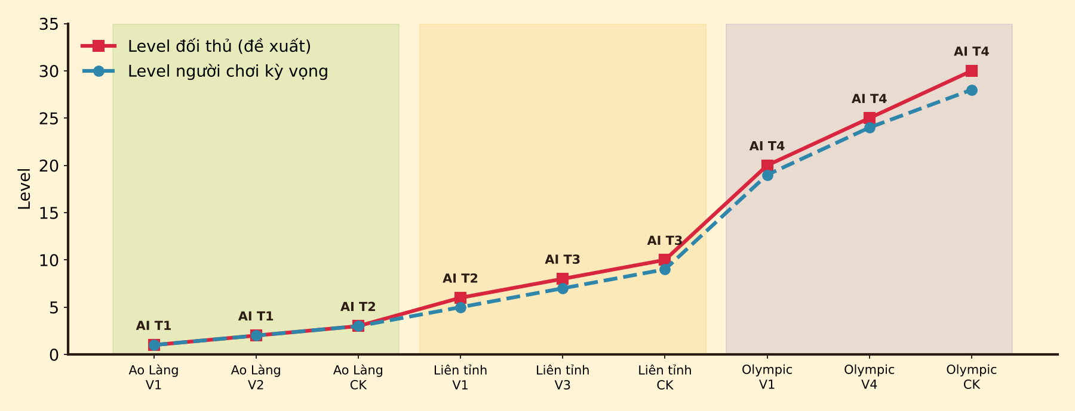
Hình 7.1. Level đối thủ (đỏ) luôn nhỉnh hơn level kỳ vọng của người chơi (xanh) một chút; bước nhảy lớn giữa các Act buộc người chơi quay lại đời sống để chuẩn bị.
Bảng 7.4. Cấu trúc giải đấu [ĐỀ XUẤT]
Giải | Số vòng | Level đối thủ | AI | Thưởng | Mở khóa
Ao Làng | 3 | 1–3 | T1–T2 | 300.000đ, thẻ, trang bị | Story Act 2, khu vực mới [MVP]
Liên tỉnh miền Tây | 5 | 6–10 | T2–T3 | 2 triệu đ, 10 Biotech | Biotech, giống mới, giấc mơ ông nội [GỐC]
Olympic Đá Gà | 7 | 20–30 | T4 | 20 triệu đ, danh hiệu | Ending / True Ending [GỐC]

7.5. Nguyên tắc chống tăng sức mạnh quá nhanh
- Time Cost là trần tự nhiên: mỗi ngày chỉ có 16 giờ — không thể vừa làm 3 ca vừa học vừa luyện gà.
- EXP giảm khi đánh đối thủ yếu (×0,5) để chặn “farm” trận dễ.
- Biotech đi qua Technology: muốn mutation phải học — tốc độ khoảng 1 mutation cấp 1 mỗi ~1 tuần trong game.
- Mutation luôn có đánh đổi (+SPD thì −HP…), không có nâng cấp thuần cộng.
- Chi phí duy trì: thức ăn mỗi ngày và giá chuộc gà tạo dòng tiêu tiền liên tục.
- Cap level theo Act: Act 1 cap Lv5, Act 2 cap Lv15, Act 3 cap Lv30.

8. THIẾT KẾ MÀN CHƠI & NỘI DUNG

8.1. Bản đồ khu vực đầu tiên
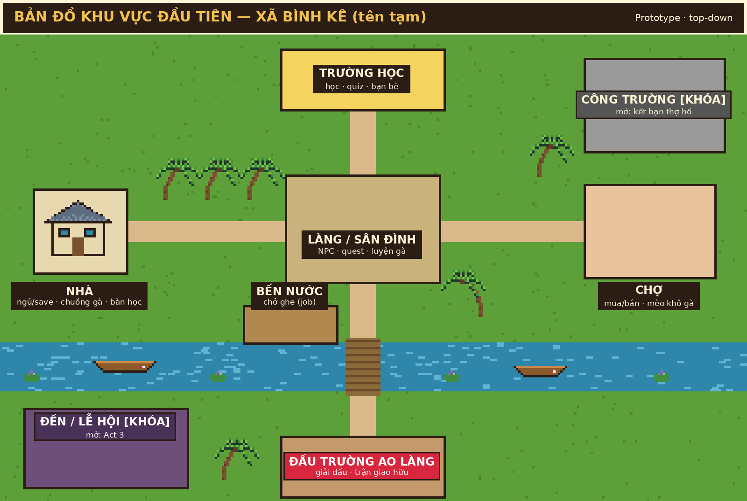
Hình 8.1. Khu vực đầu tiên (Phase 2): trục đường làng nối Nhà – Sân đình – Chợ, trường học phía bắc, sông và đấu trường Ao Làng phía nam; hai khu vực khóa mở theo tiến trình.
Bảng 8.1. Các khu vực chính
Khu vực | Chức năng | NPC / hoạt động | Mở khóa
Nhà | Ngủ/lưu game, bàn học, chuồng gà | Cha, mẹ, em trai | Từ đầu
Làng / Sân đình | Trung tâm, luyện gà, nhận quest | Chú Tư, người dân | Từ đầu
Chợ | Mua/bán, Tiệm Mèo | Cô Ba bán hàng, mèo | Từ đầu
Trường học | Học, quiz, thư viện, bạn bè | Thầy cô, crush, nhóm bạn | Ngày thứ 2 trong game
Bến nước & sông | Nghề chở ghe, câu chuyện ven sông | Bạn lái ghe | Kết bạn lái ghe
Đấu trường Ao Làng | Trận giao hữu, giải Ao Làng | Đối thủ, khán giả | Từ đầu (giải: đăng ký với Chú Tư)
Công trường | Nghề bóc gạch | Bạn thợ | Kết bạn thợ hồ
Đền / Lễ hội | Sự kiện truyền thuyết Cửu Kê | Ông nội (giấc mơ), bô lão | Act 3

Map MVP: để giữ phạm vi “1 map nhỏ” [GỐC], MVP gộp Nhà – Sân đình (Chú Tư) – một sạp chợ – Đấu trường Ao Làng vào một màn hình cuộn ngắn; trường học, sông và các khu khóa thuộc Phase 2 trở đi.

Đấu trường (Battle Stage)
Arena prototype: rộng ~1000 px, nền phẳng, không có hazard [GỐC]. Hai tường vô hình ở hai đầu tạo “góc” để thẻ Gió Sông và Heavy có giá trị chiến thuật. Biến thể về sau [SAU MVP]: sân đình (có cột), bờ sông (nền trơn), sàn Olympic (sân khấu lớn).

8.2. Nhịp độ giới thiệu cơ chế
Bảng 8.2. Tiến trình dạy cơ chế
Giai đoạn | Cơ chế giới thiệu | Cách giới thiệu | Kiểm chứng đã hiểu
1 | Di chuyển & tương tác | Spawn ở nhà, mẹ nhắc ra sân đình gặp Chú Tư; prompt [E] | Đến được Chú Tư
2 | Chiến đấu cơ bản (Light/Heavy) | Trận hướng dẫn với gà già của Chú Tư (AI T1, không đánh trả 10 giây đầu) | Trúng 3 Light + 1 Heavy
3 | Phòng thủ & Special | Chú Tư cho gà tấn công chậm, có chữ gợi ý “giữ ngược hướng”; Special đầy sẵn để thử | Đỡ 2 đòn, dùng 1 Special
4 | Thẻ bài | Trận giao hữu với Tèo; tay bài có Cuồng Nộ và Mai Rùa | Dùng ít nhất 1 thẻ
5 | Phần thưởng & nâng cấp | Nhận tiền + thẻ Gió Sông; mở sạp chợ mua Mào sắt / Dao chân | Trang bị 1 món
6 | Tiến trình mở rộng | Giải Ao Làng 3 vòng; sau MVP: trường học, nghề, Biotech mở dần theo Act | Hoàn thành giải

8.3. Nhịp độ phiên chơi MVP
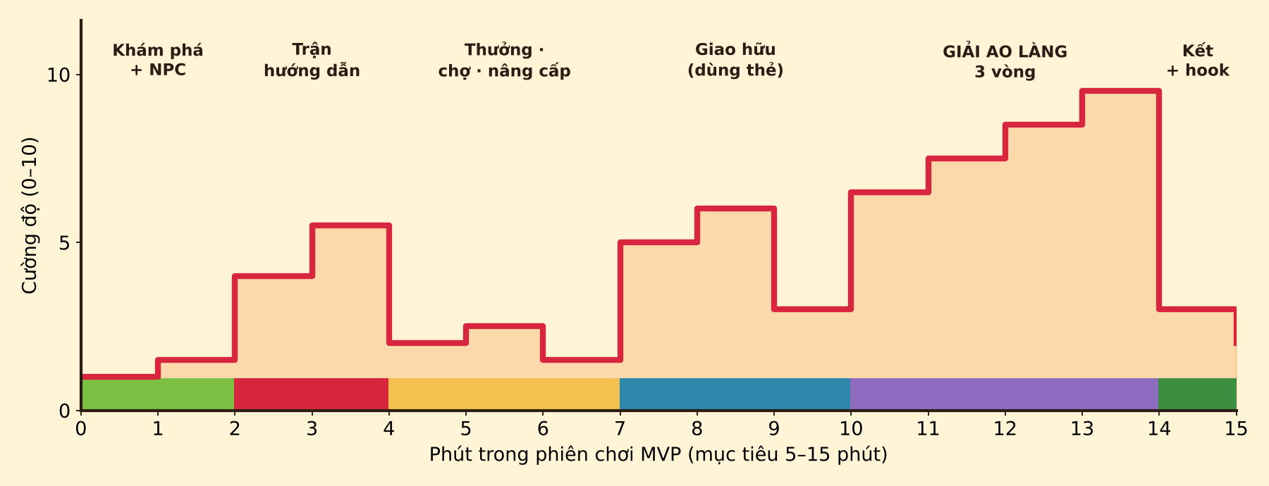
Hình 8.2. Đường cong cường độ của phiên chơi MVP 15 phút: xen kẽ cao trào (trận đấu) và khoảng nghỉ (thưởng, mua sắm).

8.4. Danh sách nội dung
Bảng 8.3. Nội dung MVP và Full Game
Loại | MVP | Full Game Vision
Map | 1 map gộp (Nhà, Sân đình, sạp chợ, Đấu trường) | Khu vực đầu (8 khu) + bản đồ Liên tỉnh + Lễ hội + Olympic
Trận đấu | Hướng dẫn, giao hữu, Ao Làng 3 vòng (5 trận) | 3 giải lớn (15 vòng), trận giao hữu lặp lại, sới chui
Đối thủ | Gà già Chú Tư (Lv1), Tèo – gà tre (Lv2), 2 đối thủ giải (Lv2–3) | ≥ 15 đối thủ có tên, boss mỗi giải
Chiến kê | Gà nòi, gà tre | ≥ 3 giống + giống hiếm + Cửu Cự Kê
Vũ khí / trang bị | Dao chân / Mào sắt | 5 vũ khí, ≥ 15 trang bị 6 slot
Thẻ bài | 3 thẻ | ≥ 30 thẻ
NPC | Chú Tư (+ cô bán hàng dạng shop UI) | Gia đình, 4 bạn, crush, thầy cô, mèo, người dân
Quest | 1 chuỗi chính “Đăng ký giải Ao Làng” | Main, side, hidden, achievement quest

9. CỐT TRUYỆN, NHÂN VẬT & THẾ GIỚI

9.1. Bối cảnh
Một xã ven sông ở miền Tây Nam Bộ (tên tạm: xã Bình Kê [ĐỀ XUẤT]), thời hiện đại: học sinh đi học bằng xe đạp, nhà nào cũng có xe máy và điện thoại, nhưng nhịp sống vẫn gắn với con kênh, bến nước và cái chợ sáng. Thế giới vận hành theo logic đời thường, chỉ có một điều phi lý được mọi người chấp nhận nghiêm túc: đá gà là môn thể thao võ thuật có hệ thống giải đấu từ ao làng đến Olympic.

9.2. Nhân vật
Bảng 9.1. Nhân vật chính và NPC quan trọng
Nhân vật | Mô tả | Vai trò gameplay
Nhân vật chính | Học sinh 17 tuổi, tên do người chơi đặt; không chiến đấu trực tiếp mà là Manager – Trainer – Student – Worker – Explorer [GỐC] | Người chơi điều khiển
Ông nội | Người dẫn cháu đi xem đá gà lúc nhỏ và kể truyền thuyết gà chín cựa; nay chỉ còn xuất hiện trong ký ức và giấc mơ [ĐỀ XUẤT] | Động lực cốt truyện; gợi mở quest Cửu Kê
Cha | Ban ngày đi làm; tối xem bóng đá, xem phim, lai rai với bạn bè [GỐC] — nhân vật hiền, hài | Hội thoại tối, quest gia đình
Mẹ | Giáo viên [GỐC]; nghiêm khắc chuyện học nhưng thương con | Nhắc lịch học; thưởng Technology
Em trai | Học sinh giỏi cấp tỉnh [GỐC] | Tuyến “Thần Đồng Học Bá”
Crush | Bạn học giỏi Công nghệ [ĐỀ XUẤT] | Tuyến quan hệ, quiz, ending “Tình Yêu Đích Thực”
Nhóm bạn | Bạn thợ, bạn thương nhân, bạn lái ghe, bạn bảo vệ [GỐC] | Mỗi bạn mở một nghề; làm cùng được thưởng
Chú Tư | Người tổ chức giải Ao Làng, dạy những bài đầu tiên [ĐỀ XUẤT] | NPC duy nhất của MVP; tutorial
Tèo | Bạn cùng xóm, đối thủ đầu tiên với con gà tre lanh lẹ [ĐỀ XUẤT] | Rival xuyên suốt, xuất hiện ở mỗi giải
Con mèo ở chợ | NPC mua Khô Gà [GỐC] | Tiệm Mèo; achievement Chủ Tịch Khô Gà

9.3. Mạch truyện theo giai đoạn
Bảng 9.2. Mạch truyện và mối liên hệ với gameplay
Giai đoạn | Sự kiện chính | Gameplay mở ra
Mở đầu | Hồi ức: cậu bé 7 tuổi được ông nội dẫn ra sân đình xem đá gà; 10 năm sau, cậu nhận con gà đầu tiên | Tutorial di chuyển, nhận gà
Act 1 – Ao Làng | Làm quen Chú Tư, đụng độ Tèo, thi giải Ao Làng [GỐC] | Combat, thẻ, trang bị, chợ [MVP]
Act 2 – Liên tỉnh miền Tây | Ra khỏi xã, gặp gà các tỉnh; thắng giải → cutscene: ông nội về trong giấc mơ, chúc mừng và nhắc đến lễ hội đền Vua Hùng [GỐC] | Bản đồ mới, giống mới, Biotech, Mutation
Act 3 – Cửu Kê Truyền Thuyết | Quest “Cửu Kê Truyền Thuyết”: hoàn thiện cây Biotech, nghiên cứu, gom nguyên liệu, quest cổ tại lễ hội → tạo Cửu Cự Kê [GỐC] | Cây Biotech cuối, quest cổ
Act 4 – Olympic Đá Gà | Giải đấu cuối cùng; Hell Mode bắt buộc dùng Cửu Cự Kê/Thần Kê [GỐC] | Đối thủ T4, boss
Kết thúc | Ending thường: thắng Olympic. True Ending: Cửu Kê + Biotech hoàn chỉnh + thắng Olympic → cutscene Người chơi → Gà → Gia đình → Ông nội → Huyền thoại [GỐC] | Danh hiệu “Huyền Thoại Đá Gà”

9.4. Cách kể chuyện
- Hội thoại ngắn, có lịch: NPC nói câu khác nhau theo buổi, theo tiến trình — xóm làng “sống” và phản ứng với thành tích của người chơi.
- Quest là truyện: mỗi chuỗi quest là một mẩu chuyện nhỏ (đưa thư cho Chú Tư, giúp bạn lái ghe giao hàng).
- Cutscene tối giản: màn hình tối, tiếng côn trùng đêm, ông nội hiện ra — chỉ dùng cho mốc lớn (giấc mơ ông nội, True Ending) [GỐC].
- Environmental storytelling: sau khi mở Cửu Kê, trong nhà xuất hiện voi 9 ngà, ngựa 9 hồng mao, gà 9 cựa — không giải thích, để NPC bình luận: “Ủa, nhà mày nuôi cái gì kỳ vậy?” [GỐC].
- Achievement là chuyện cười: “Tất Cả Là Vì Đại Cục”, “Chủ Tịch Khô Gà”, “Trai 17 Bẻ Gãy Sừng Trâu”… kể lại hành trình bằng giọng hài.

Bảng 9.3. Achievement tiêu biểu [GỐC]
Achievement | Điều kiện
Tất Cả Là Vì Đại Cục | Chuyển hóa con gà đầu tiên được game tặng thành Khô Gà
Tình Yêu Đích Thực | Max Technology + quiz hoàn hảo + hoàn thành tuyến crush → cùng đậu ĐH Bách khoa TP.HCM
Thần Đồng Học Bá | Hoàn thành tuyến tương tác với em trai
Trai 17 Bẻ Gãy Sừng Trâu | Hoàn thành hidden quest con trâu
Chủ Tịch Khô Gà | Bán 1.000 kg Khô Gà
Vua Công Trường / Đại Ca Sông Nước | Hoàn thành toàn bộ nghề / toàn bộ quest ghe
Bậc Thầy Clash | Thắng một số lượng Clash nhất định
Cửu Kê / Huyền Thoại | Mở Cửu Cự Kê / Thắng giải cuối

10. ART, AUDIO & UI/UX

10.1. Art Direction
Bảng 10.1. Thông số hình ảnh [ĐỀ XUẤT]
Hạng mục | Quy định
Độ phân giải gốc | 640 × 360, upscale theo bội số nguyên (1280×720, 1920×1080) — chọn trong hai phương án 320×180 / 640×360 của tài liệu gốc để UI tiếng Việt có dấu đọc rõ
Tile / nhân vật | Tile 16×16; nhân vật top-down 16×24; chiến kê trong trận 64×64
Outline | 1 px màu Mực đậm, ánh sáng từ trên-trái
Palette | Mekong palette 10 màu gốc + tối đa 3 sắc độ mỗi màu (Hình 10.1)
Silhouette | Mỗi giống gà khác hình khối (Hình 5.1); đối thủ có màu lông khác người chơi
VFX chiến đấu | Hit spark trắng-vàng, vệt bụi đất khi dash, lông bay khi trúng Heavy, rung màn hình 2–4 px cho Heavy/Special, flash đỏ khi Guard Break; không có máu

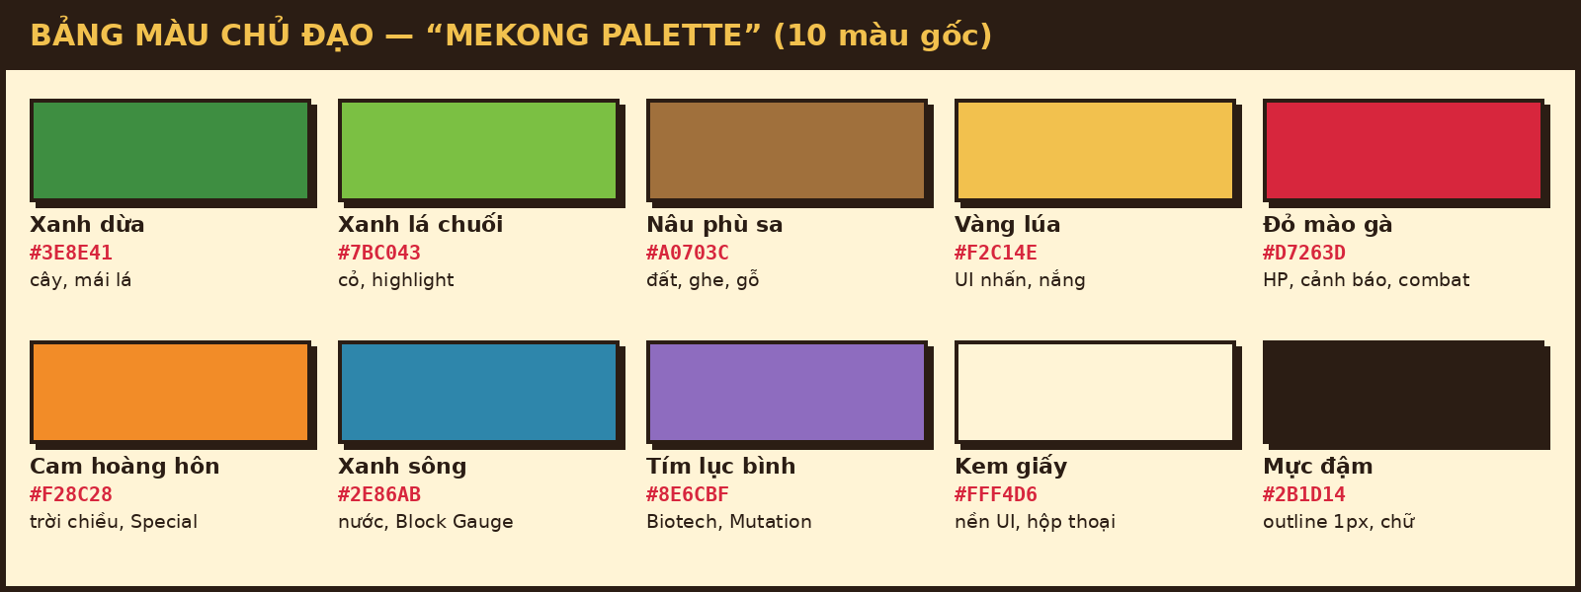
Hình 10.1. Mekong palette — mỗi màu gắn với một ý nghĩa trong UI và môi trường.
Nhân vật theo tỷ lệ chibi đầu to để biểu cảm rõ ở kích thước nhỏ; trang phục đặc trưng: áo trắng học sinh, áo bà ba, nón lá. Chiến kê là “nhân vật chính thứ hai”: animation phải có cá tính (gà nòi đứng vững, gà tre nhún nhảy liên tục, giống tank lắc lư nặng nề). Môi trường sử dụng thư viện asset từ tài liệu gốc [GỐC]: làng (nhà cấp 4, nhà tôn, dừa, chuối, hàng rào, lu nước, võng, xe máy), sông (ghe, xuồng, cầu, cá, lục bình, bến nước), trường (bảng, bàn ghế, thư viện, sân, cờ, căn tin), chợ (quầy, mèo, khô gà, rổ, xe đẩy).

10.2. Audio Direction
Âm nhạc tạo không khí Nam Bộ và cảm giác vui nhộn, nhưng không biến toàn bộ soundtrack thành nhạc parody [GỐC]: nhạc khám phá trữ tình, nhẹ; nhạc chiến đấu nhanh, năng lượng, dùng nhạc cụ dân tộc làm giai điệu trên nền trống điện tử.
Bảng 10.2. Danh sách âm thanh
ID | Loại | Mô tả | Phạm vi
MUS-01 | Nhạc | Menu / làng quê: đàn kìm + guitar mộc, tiết tấu chậm | [MVP]
MUS-02 | Nhạc | Battle: nhịp nhanh, đàn tranh/đàn bầu chạy giai điệu, tăng lớp khi HP < 30% | [MVP]
MUS-03 | Jingle | Thắng / thua (3–5 giây) | [MVP]
MUS-04 | Nhạc | Boss / chung kết, lễ hội (trống hội), cutscene ông nội (tiêu sáo) | [SAU MVP]
AMB-01…04 | Ambience | Làng (gà gáy, chim, xe máy xa), sông (nước vỗ, ghe máy), trường (trống trường, tiếng học trò), chợ (rao hàng, mặc cả) | AMB-01 [MVP]
SFX-B01…B10 | SFX chiến đấu | Bước chân, nhảy, đáp đất, dash, Light trúng, Heavy trúng, đỡ đòn, Guard Break, Special, KO | [MVP]
SFX-B11…B13 | SFX chiến đấu | Clash bắt đầu, spam phím, Clash thắng | [SAU MVP]
SFX-U01…U06 | UI | Di chuyển menu, xác nhận, hủy, chọn thẻ, kích hoạt thẻ, nhận thưởng | [MVP]
SFX-C01… | Comedy | Tiếng “toẹt” khi gà bỏ chạy, tiếng mèo, tiếng còi cảnh sát (Escape) | Một phần [MVP]

10.3. UI/UX
Nguyên tắc UI [ĐỀ XUẤT]: (1) chữ tiếng Việt có dấu tối thiểu 8 px gốc để đọc rõ khi upscale; (2) màu mã hóa thông tin nhất quán — đỏ = HP, xanh sông = Block, cam = Special, vàng = Card Gauge/tiền; (3) mọi thao tác chỉ dùng bàn phím, menu điều khiển bằng W/S + J (xác nhận) + K (quay lại); (4) thông tin trong trận đặt ở mép màn hình, không che hai con gà.
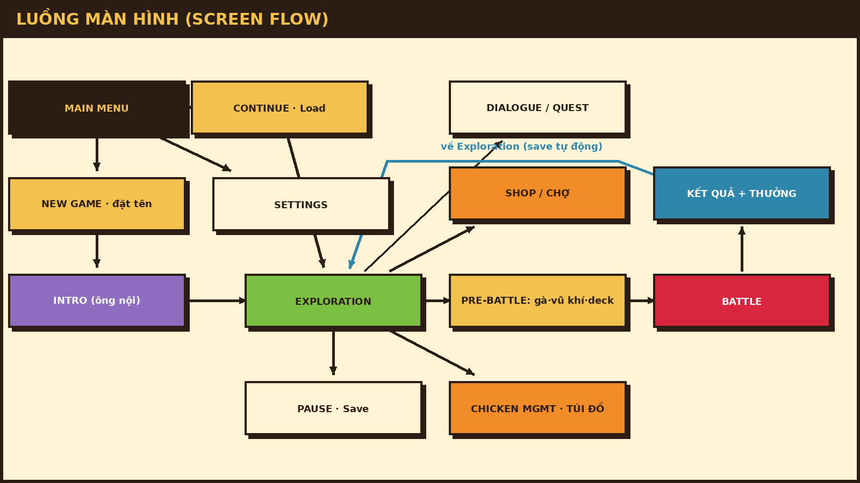
Hình 10.2. Luồng màn hình từ Main Menu đến Battle và quay lại Exploration.
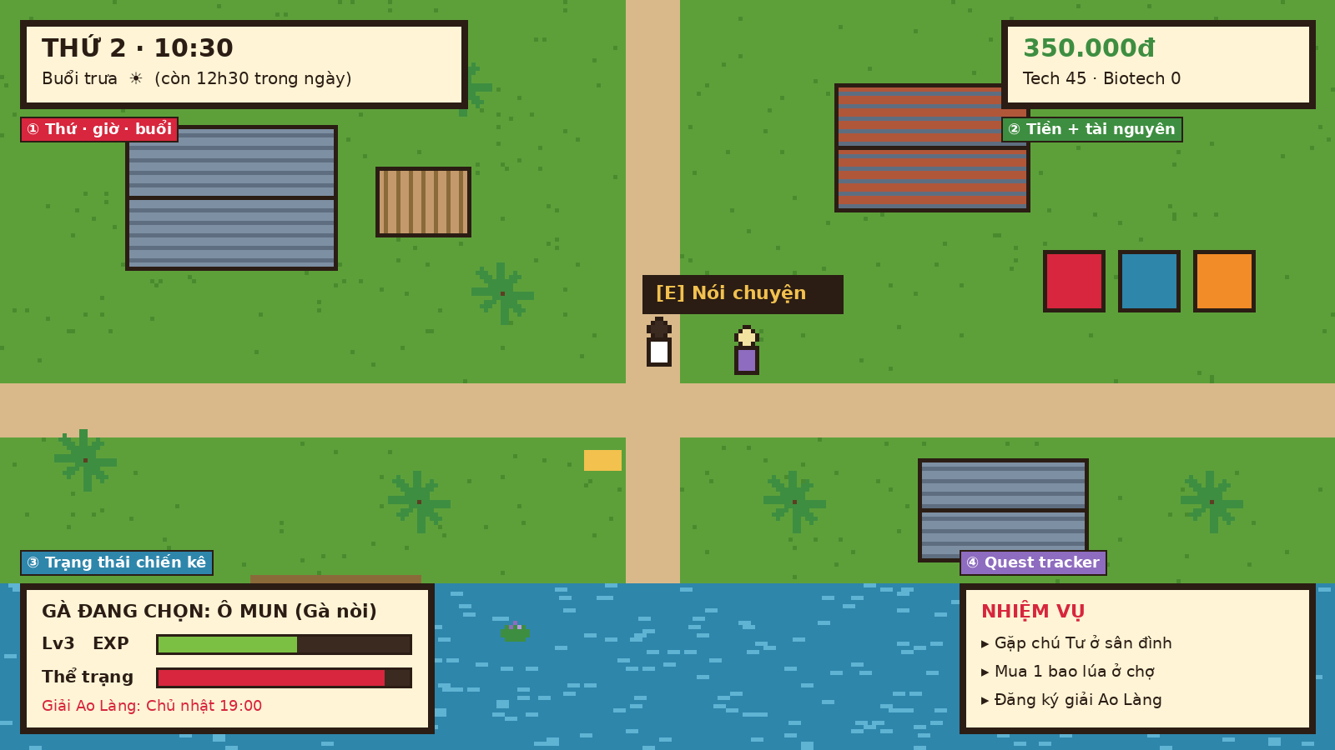
Hình 10.3. Mockup Exploration HUD (Phase 2): ① thứ/giờ/buổi ② tiền và tài nguyên ③ trạng thái chiến kê ④ quest tracker.
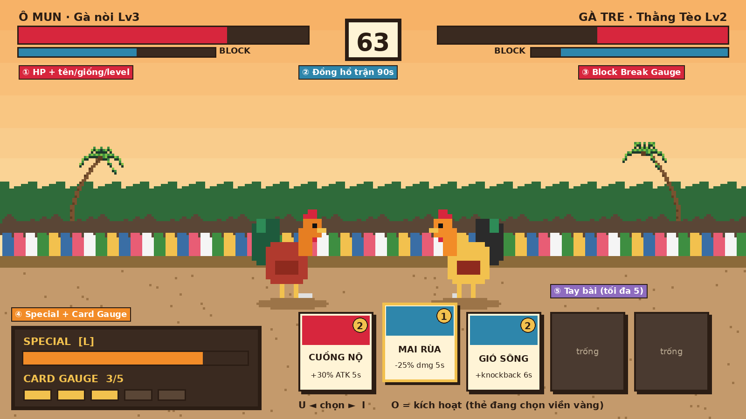
Hình 10.4. Mockup Battle HUD: ① HP ② đồng hồ ③ Block Break Gauge ④ Special và Card Gauge ⑤ tay bài tối đa 5 thẻ.
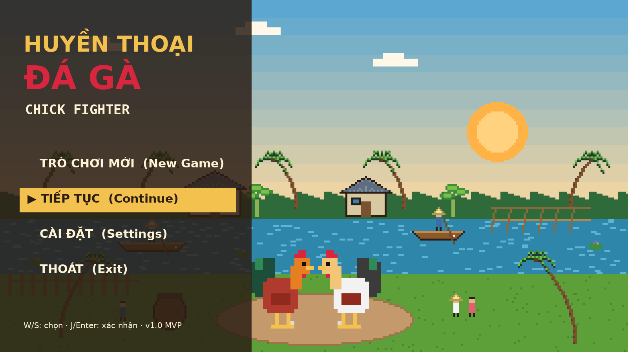 | 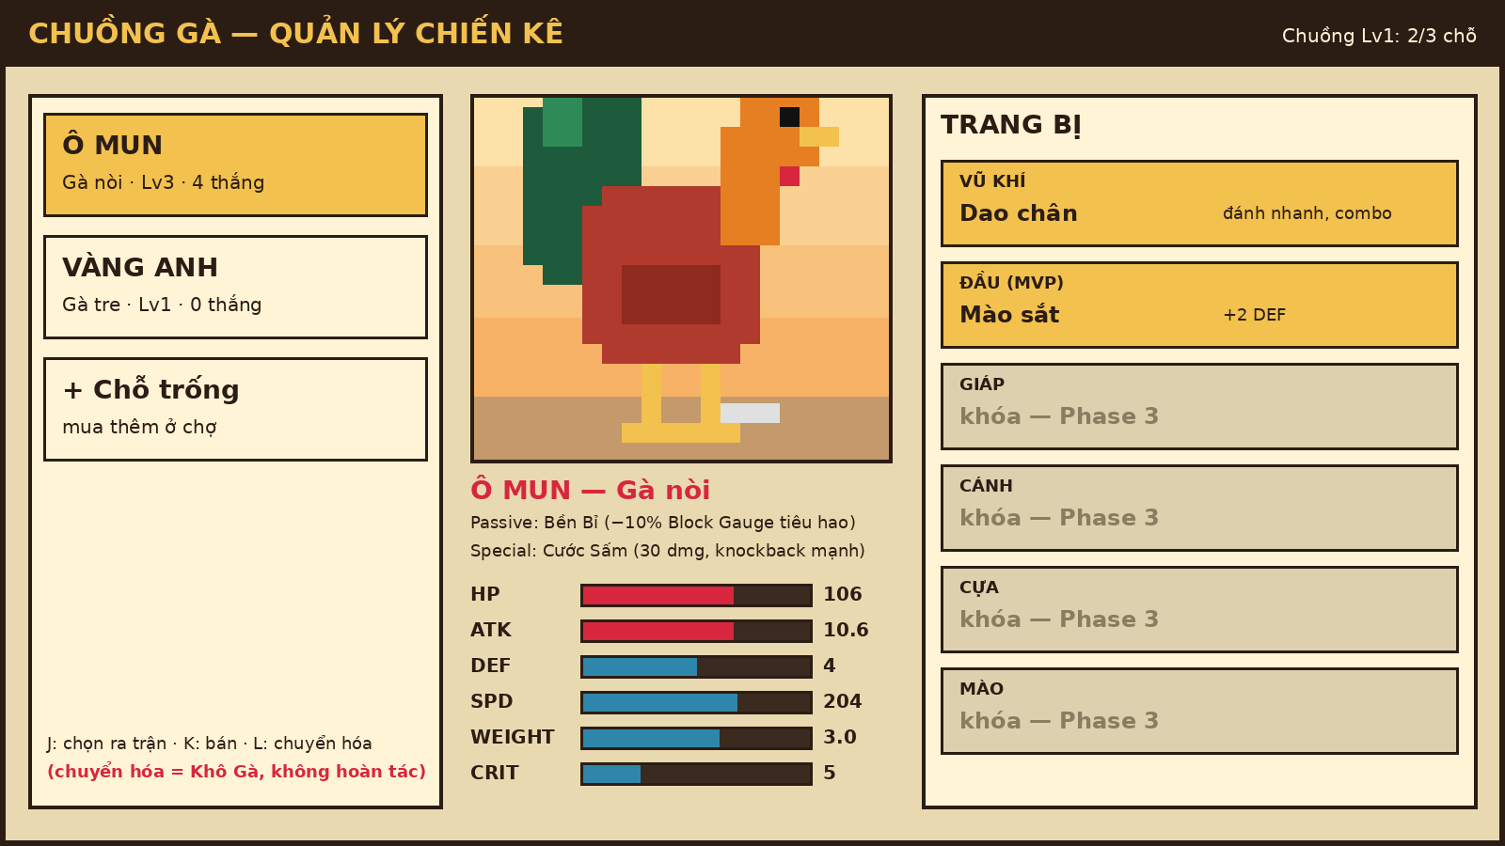
Hình 10.5. Mockup (trái) Main Menu: Trò chơi mới, Tiếp tục, Cài đặt, Thoát; (phải) Chicken Management: danh sách chiến kê, chỉ số, trang bị (slot khóa theo phase).

11. KẾ HOẠCH KỸ THUẬT & PHẠM VI SẢN XUẤT

11.1. Engine: Godot 4.x + GDScript
- Chuyên cho 2D: renderer 2D riêng, pixel-perfect, hỗ trợ upscale theo bội số nguyên.
- Scene & Node: mỗi con gà, NPC, màn hình UI là một scene tái sử dụng — hợp với cách chia việc theo thành viên.
- Công cụ tích hợp: AnimationPlayer cho frame-by-frame và hitbox, TileMap cho thế giới, Control node cho UI, Resource cho dữ liệu gà/thẻ.
- Phù hợp nhóm nhỏ: miễn phí, mã nguồn mở (MIT), nhẹ, GDScript dễ học; export Windows đơn giản để đáp ứng yêu cầu build theo README.
- Vật lý 2D tích hợp: CharacterBody2D, Area2D, collision layer/mask — đáp ứng ràng buộc thiết kế vật lý (mục 4.10).
- Multiplayer tích hợp: High-level Multiplayer API với ENetMultiplayerPeer và RPC — đáp ứng ràng buộc Network mà không cần thư viện ngoài (mục 4.11).

11.2. Các thành phần chính
Bảng 11.1. Thành phần hệ thống (mức chức năng)
Thành phần | Chức năng | MVP
World / Exploration | Tải map, di chuyển, va chạm, tương tác, chuyển khu vực | Có (1 map)
Player | Nhân vật top-down, input khám phá | Có
Chicken | Dữ liệu chỉ số, level, trang bị; sprite nhiều layer | Có
Battle | Input buffer, state machine, hitbox/hurtbox, sát thương, gauge, thẻ, AI, kết quả | Có (trọng tâm)
UI | Menu, HUD, hộp thoại, shop, quản lý gà | Có
Inventory | Item, trang bị, thẻ, tiền tệ | Rút gọn
Quest / Dialogue | Trạng thái quest, hội thoại theo điều kiện | 1 chuỗi
Save / Load | Lưu bằng dữ liệu (không lưu trạng thái scene) [GỐC] | Có
Audio | Nhạc theo ngữ cảnh, SFX, âm lượng | Có
Time / NPC Schedule / Achievement | Đồng hồ ngày–tuần, lịch NPC, thành tựu | Phase 2–4
Physics | Chuyển động, trọng lực, hitbox/hurtbox/pushbox, knockback, hitstop (mục 4.10) | Có (trọng tâm)
Network | Lobby, đồng bộ lockstep, kiểm tra desync, xử lý mất kết nối; Controller Người chơi / AI / Từ xa cùng xuất bitmask input (mục 4.9, 4.11) | Có (1 chế độ)

11.3. MVP — Minimum Viable Product
Bảng 11.2. Phạm vi MVP [GỐC] và cách hiện thực
Hạng mục | Số lượng | Cụ thể trong GDD
Map | 1 | Map gộp Nhà – Sân đình – sạp chợ – Đấu trường
Chiến kê | 2 | Gà nòi, gà tre
Đấu trường | 1 | Ao Làng, nền phẳng ~1000 px
Loại đòn | 3 | Light, Heavy, Special
Special | 1 | Cước Sấm
Thẻ bài | 3 | Cuồng Nộ, Mai Rùa, Gió Sông
Vũ khí | 1 | Dao chân
Slot trang bị | 1 | Đầu — Mào sắt
NPC | 1 | Chú Tư
Cửa hàng | 1 | Sạp chợ
Giải đấu | 1 | Ao Làng 3 vòng
Thời lượng | 5–15 phút | Hướng dẫn → giao hữu → mua sắm → giải
Chế độ Versus Online | 1 | Đấu 1v1 qua LAN/Internet, preset gà Lv5, không ảnh hưởng save (mục 4.11)

Gameplay flow MVP [GỐC]: Spawn → Talk to NPC (Chú Tư) → Choose Chicken → Battle → Use Card → Win → Receive Reward → Upgrade → Battle Again (giải Ao Làng).
Bảng 11.3. Điều kiện hoàn thành MVP (Definition of Done)
Tiêu chí [GỐC] | Cách kiểm chứng khi playtest [ĐỀ XUẤT]
Người chơi hiểu cách điều khiển trong vòng 1 phút | Bấm giờ: ≥ 80% người thử tự đánh trúng và đỡ được trong 60 giây đầu
Di chuyển, tấn công, phòng thủ, Special và Card hoạt động | Checklist chức năng; mỗi người thử dùng đủ 5 hành động trong phiên
Hoàn thành một trận từ đầu đến cuối | Không lỗi chặn; trận dài 30–120 giây (đo log)
Có màn hình thắng/thua | Cả hai kết quả đều xảy ra trong playtest
Có phần thưởng và nâng cấp | Người thử mua/trang bị ít nhất 1 món
Người chơi muốn chơi thêm một trận | Câu hỏi cuối phiên: ≥ 60% trả lời “có” [PLACEHOLDER]
Hai người chơi đấu được qua mạng [ĐỀ XUẤT] | Hai máy vào phòng, chơi trọn một trận 30–120 s, hash trạng thái luôn khớp; mất kết nối được xử lý đúng (Bảng 4.11)
Vật lý đúng theo thiết kế [ĐỀ XUẤT] | Đỉnh nhảy 90 ± 2 px, quãng dash 120 ± 2 px, knockback lệch ≤ 5% so với Bảng 4.8; bật vẽ hitbox/hurtbox (F1) để xác nhận
Enemy AI hoạt động theo Tier [ĐỀ XUẤT] | Log chuyển trạng thái FSM đúng Bảng 4.6; AI T1 dễ thắng hơn T2 qua số lần thắng của người thử

11.4. Roadmap
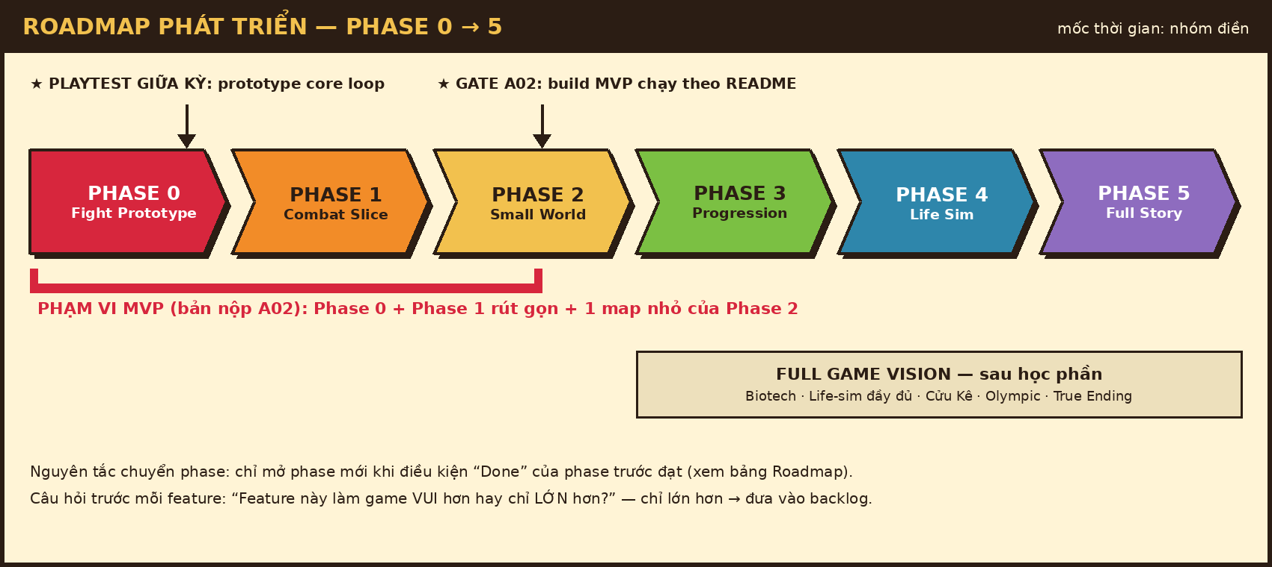
Hình 11.1. Roadmap 6 phase; MVP gồm Phase 0, Phase 1 rút gọn và một phần Phase 2.
Bảng 11.4. Roadmap theo phase [GỐC] — thời gian do nhóm điền
Phase | Mục tiêu | Sản phẩm đầu ra | Điều kiện Done | Thời gian
0. Fighting Prototype | Combat cơ bản đủ cảm giác | 1 gà vs 1 gà, 1 arena; move/jump/crouch/block/dash; Light/Heavy/Special; HP, Block, Special Gauge; 1–3 thẻ; vật lý theo mục 4.10; 10 milestone kỹ thuật | Đánh được một trận hoàn chỉnh | [NHÓM ĐIỀN]
1. Combat Vertical Slice | Combat có chiều sâu | 3 gà, 3 vũ khí, 5 trang bị, 10 thẻ, AI, Clash, combo, Battle UI, màn hình thắng, Versus Online 1v1 (mục 4.11) | Chơi 10–20 trận vẫn thấy thú vị | [NHÓM ĐIỀN]
2. Small World | Thế giới nhỏ quanh võ đài | Làng, nhà, chợ, trường, đấu trường, NPC, thời gian, tiền, inventory, chuồng gà | Vòng ngày → đấu → thưởng chạy trọn | [NHÓM ĐIỀN]
3. Progression | Lý do chơi dài hạn | Level, trang bị, vũ khí, sưu tập thẻ, Technology, Biotech, Mutation | Build khác nhau cho lối chơi khác nhau | [NHÓM ĐIỀN]
4. Life Simulation | Đời sống miền Tây | Gia đình, bạn bè, nghề, trường, friendship, quest, lịch NPC | Mọi hoạt động có phần thưởng cho võ đài | [NHÓM ĐIỀN]
5. Full Story | Hành trình hoàn chỉnh | Ao Làng, Liên tỉnh, giấc mơ ông nội, Cửu Kê, lễ hội, Olympic, True Ending | Chơi từ đầu đến ending | [NHÓM ĐIỀN]

Thứ tự triển khai Phase 0 [GỐC]: cài Godot → tạo project → Battle Scene → Chicken scene → movement → state machine → Light/Heavy → hitbox/hurtbox → HP → Block → Special → Card → Enemy AI → Battle Manager → Victory/Defeat → sau đó mới tạo world. Điểm bắt đầu chính thức là Battle Prototype, không phải map kiểu Stardew.

11.5. Danh sách asset MVP
Bảng 11.5. Asset cần cho MVP [ĐỀ XUẤT] — số khung là ước lượng
Nhóm | Asset | Số lượng ước tính | Nguồn
Sprite gà | Gà nòi, gà tre: idle, walk, jump, crouch, block, dash, light, heavy, special, hit, KO | 2 × 11 animation × 4–8 frame | Tự vẽ
Sprite layer | Dao chân, Mào sắt (khớp từng animation) | 2 layer | Tự vẽ
Nhân vật | Người chơi top-down 4 hướng; Chú Tư; Tèo (chân dung hội thoại) | 1 + 2 | Tự vẽ
Môi trường | Tileset làng 16×16 (đất, cỏ, đường, nhà tôn, dừa, chuối, hàng rào, lu); nền đấu trường | ~60 tile + 1 nền | Tự vẽ / nguồn ngoài có giấy phép
UI | Khung hộp thoại, thanh gauge, thẻ bài (3 minh họa), icon, font pixel hỗ trợ tiếng Việt | ~30 thành phần | Tự vẽ; font: ghi giấy phép
VFX | Hit spark, bụi dash, lông bay, flash Guard Break, hiệu ứng thẻ | 6 hiệu ứng | Tự làm
Audio | MUS-01–03, AMB-01, SFX-B01–B10, SFX-U01–U06 | 3 + 1 + 16 | Tự làm / nguồn ngoài có giấy phép
Network UI | Màn Lobby Đấu Online (Tạo/Vào phòng, ô nhập IP, trạng thái kết nối), chỉ báo ping, overlay mất kết nối | ~4 thành phần | Tự vẽ

11.6. Phân công theo vai trò
Tài liệu gốc chưa có số thành viên. Bảng dưới là mẫu theo vai trò để nhóm điền tên; một người có thể đảm nhận nhiều vai trò.
Bảng 11.6. Bảng phân công mẫu
Vai trò | Trách nhiệm chính | Bàn giao | Thành viên
Game Designer / Producer | Giữ GDD, cân bằng số liệu, quản lý scope & change log, tổ chức playtest | GDD, bảng cân bằng, biên bản playtest | [NHÓM ĐIỀN]
Combat Programmer | Input buffer, state machine, hitbox, vật lý chiến đấu (4.10), gauge, thẻ, AI | Battle scene chơi được | [NHÓM ĐIỀN]
Systems / UI Programmer | Exploration, NPC/quest, shop, inventory, save/load, HUD, build & README | Map MVP, UI, bản build | [NHÓM ĐIỀN]
Pixel Artist / Animator | Sprite gà và layer trang bị, tileset, UI art, VFX | Asset theo bảng 11.5 | [NHÓM ĐIỀN]
Audio & QA | Nhạc/SFX, kiểm thử (gồm kiểm thử mạng bằng giả lập trễ/mất gói), ghi lỗi, đo thời lượng trận | Audio pack, danh sách lỗi | [NHÓM ĐIỀN]
Network Programmer | Lobby, đồng bộ lockstep, hash kiểm tra desync, xử lý mất kết nối, đo ping | Versus Online chạy được trên 2 máy | [NHÓM ĐIỀN]

11.7. Rủi ro và kế hoạch giảm thiểu
Bảng 11.7. Rủi ro sản xuất
Rủi ro | Mức | Giảm thiểu
Phạm vi phình to (life-sim, story nhiều) | Cao | Khóa MVP; mọi tính năng mới qua câu hỏi “vui hơn hay lớn hơn”; change log
Combat không đủ “cảm giác” | Cao | Làm Phase 0 trước tiên; playtest sớm; tinh chỉnh frame data, hitstop, rung màn hình
Khối lượng animation gà | TB | Dùng chung khung xương cho 2 giống, khác màu và tỷ lệ; layer trang bị tối thiểu ở MVP
Chủ đề nhạy cảm (đá gà) | TB | Áp dụng định hướng mục 2.3: không cá cược, không máu
Thành viên chưa quen Godot | TB | Tuần đầu làm milestone 1–3 cùng nhau; review code chéo để ai cũng giải thích được phần mình làm
Netcode phức tạp, hai máy lệch trạng thái (desync) | Cao | Chọn lockstep + input delay (đơn giản nhất); logic trận chạy tick cố định, RNG theo seed; hash kiểm tra mỗi 60 tick; làm Versus Online sau khi Phase 0 ổn định; nếu trễ tiến độ thì rút xuống chỉ LAN
Không thử được qua Internet (router/NAT) | TB | Mức tối thiểu là LAN hoặc mạng ảo (VPN); Internet trực tiếp cần mở cổng UDP trên máy host và ghi trong README

11.8. Kế hoạch playtest giữa kỳ (A02)
Nhóm mang bản prototype core loop (Phase 0) để lớp chơi thử [GỐC] — không tính điểm, dùng để góp ý sớm. Mỗi người thử chơi 3 trận; nhóm quan sát và hỏi 5 câu: (1) Bạn mất bao lâu để biết cách đỡ? (2) Trận có quá dài/ngắn? (3) Bạn có dùng thẻ không, vì sao? (4) Khoảnh khắc nào vui nhất? (5) Bạn có muốn đánh thêm trận nữa? Kết quả được ghi vào change log trước khi bước sang Phase 1.

12. QUẢN LÝ THAY ĐỔI, ASSET & KHAI BÁO AI

12.1. Quản lý thay đổi thiết kế
Mọi thay đổi thiết kế so với GDD này (ví dụ rút gọn phạm vi sau playtest) phải được ghi vào Change Log ở cuối tài liệu, gồm: phiên bản, ngày, mục bị ảnh hưởng, nội dung thay đổi và lý do [GỐC]. Thay đổi không có lý do sẽ bị trừ điểm ở tiêu chí 2.1 của A02. Quy trình: đề xuất → Game Designer cập nhật GDD → cả nhóm xác nhận → cập nhật bảng cân bằng/asset liên quan.

12.2. Build và README
Điều kiện chặn của A02 là bản build chơi được theo README; nếu không có build chơi được, A02 tối đa 40/100 [GỐC]. README tối thiểu gồm: phiên bản Godot, cách chạy bản export Windows, cách mở project, điều khiển, danh sách tính năng đã có, hướng dẫn chơi Versus Online (tạo/vào phòng, IP và cổng mặc định 7777), lỗi đã biết. Hoàn thành GDD không thay thế cho yêu cầu build. Đóng góp được ghi nhận qua Git; mỗi thành viên phải hiểu và giải thích được phần code mình viết.

12.3. Khai báo nguồn asset và AI
- Được dùng asset miễn phí/có giấy phép, bắt buộc ghi nguồn và giấy phép từng asset; asset mua/tải về không tính là sản phẩm của nhóm [GỐC].
- Asset do AI tạo cũng phải khai báo (công cụ, mục đích, phần đã chỉnh sửa) [GỐC].
- Khai báo cho chính tài liệu này: các hình minh họa (moodboard, sơ đồ, mockup, biểu đồ) được vẽ bằng mã Python (thư viện Pillow, matplotlib) với sự hỗ trợ của công cụ AI (Claude, Anthropic); văn bản GDD v1.0 được biên soạn với sự hỗ trợ của AI dựa trên tài liệu ý tưởng v0.1 của nhóm. Không sử dụng hình ảnh từ Internet. Các mục bổ sung về vật lý, network và kiến trúc AI (4.9–4.11) cũng được soạn với sự hỗ trợ của Claude (Anthropic).

Bảng 12.1. Mẫu bảng ghi nguồn asset
Asset | Loại | Tác giả / Nguồn | Giấy phép | Đã chỉnh sửa? | AI?
[NHÓM ĐIỀN]

A. PHỤ LỤC A — THUẬT NGỮ
Bảng A.1. Thuật ngữ dùng thống nhất trong tài liệu
Thuật ngữ | Giải thích
Chiến kê | Con gà chiến đấu do người chơi nuôi và điều khiển trong trận
Core Loop | Vòng lặp hành động lặp lại nhiều nhất: chuẩn bị → chiến đấu → thưởng → nâng cấp
Light / Heavy / Special | Đòn nhẹ (J) / đòn nặng (K) / chiêu đặc biệt (L)
Block / Crouch Block | Đỡ đứng / đỡ cúi bằng cách giữ hướng ngược đối thủ
Block Break Gauge / Guard Break | Thanh chịu đỡ; khi cạn, gà bị phá thế đỡ và choáng
Card Gauge | Tài nguyên 0–5 để kích hoạt thẻ bài
Clash | Hai đòn cùng loại va nhau → minigame spam phím
Startup / Active / Recovery | Số frame trước khi đòn có hiệu lực / thời gian đòn gây sát thương / thời gian hồi sau đòn
Hitstun / Blockstun / Knockback | Thời gian bị khựng khi trúng đòn / khi đỡ đòn; khoảng cách bị đẩy lùi
Technology / Biotech | Điểm học tập / tiền tệ nghiên cứu công nghệ sinh học
Mutation | Đột biến thay đổi lối chơi kèm đánh đổi
Cửu Kê / Cửu Cự Kê | Gà chín cựa trong truyền thuyết; chiến kê tối thượng của game
Khô Gà | Tiền tệ chuyên biệt nhận được khi chuyển hóa gà (vĩnh viễn)
Time Cost | Thời gian trong game mà mỗi hành động tiêu tốn
MVP | Phiên bản tối thiểu chơi được, chứng minh core loop
Lockstep / Input delay | Cách đồng bộ mạng: hai máy chỉ gửi input và chỉ chạy tick N khi có đủ input của cả hai; input được áp dụng trễ D tick để kịp truyền qua mạng
Desync | Hai máy tính ra trạng thái trận khác nhau; được phát hiện bằng hash trạng thái định kỳ
Tick / RTT (Ping) | Một bước mô phỏng cố định 1/60 s / thời gian khứ hồi của gói tin giữa hai máy
Hitbox / Hurtbox / Pushbox | Vùng gây đòn (chỉ bật ở frame Active) / vùng nhận đòn / vùng đẩy khiến hai gà không đi xuyên nhau
Hitstop | Khoảng dừng vài frame của cả hai gà khi trúng đòn để tăng cảm giác va chạm
FSM (máy trạng thái hữu hạn) | Mô hình điều khiển Enemy AI và trạng thái chiến đấu: mỗi thời điểm ở đúng một trạng thái, chuyển theo điều kiện định sẵn
Gọi tay trong | Cơ chế chế độ cốt truyện: với trận quá chênh lệch chỉ số, mục tiêu đổi thành sống sót đến khi công an ập vào, rồi mở minigame Escape

B. PHỤ LỤC B — ĐỐI CHIẾU TIÊU CHÍ ĐÁNH GIÁ
Bảng B.1. Vị trí nội dung đáp ứng từng tiêu chí
# | Tiêu chí | Điểm | Nội dung đáp ứng trong GDD
1.1 | Ý tưởng & tầm nhìn | 15 | High concept, elevator pitch (1.2); thể loại, nền tảng (1.3); người chơi mục tiêu (1.4); USP (1.5); pillars (1.6); game tham chiếu kèm phân tích (1.8); bản sắc (Chương 2)
1.2 | Gameplay cốt lõi & cơ chế | 20 | Sơ đồ Core Loop, Daily Loop (3.2–3.3); luật chơi, điều kiện thắng/thua (3.7); điều khiển (4.1); cơ chế combat, combat flow (Chương 4)
1.3 | Hệ thống & cân bằng | 15 | Progression (5.6); tài nguyên, thu/chi (7.1–7.2); công thức + ví dụ kiểm chứng (7.3); đường cong độ khó (7.4); bảng chỉ số, frame data, thẻ (4, 5)
1.4 | Thiết kế màn chơi & nội dung | 15 | Bản đồ khu vực (8.1); nhịp độ giới thiệu cơ chế (8.2); đường cong pacing (8.3); danh sách nội dung (8.4)
1.5 | Cốt truyện, nhân vật & thế giới | 10 | Bối cảnh, nhân vật, mạch truyện gắn gameplay, cách kể chuyện (Chương 9)
1.6 | Art, audio & UI/UX | 10 | Moodboard (2), art direction, bảng màu, danh sách âm thanh, screen flow, 4 mockup (Chương 10)
1.7 | Kỹ thuật & phạm vi sản xuất | 10 | Engine & lý do, thành phần, MVP + DoD, roadmap, asset, phân công, rủi ro (Chương 11); ràng buộc của đề: vật lý (4.10), Network (4.11), AI (4.9) — xem Bảng B.2
1.8 | Chất lượng & nhất quán | 5 | Quy ước nhãn (1.1), thuật ngữ (Phụ lục A), hình có chú thích, change log

Bảng B.2. Đối chiếu ràng buộc kỹ thuật của đề
Ràng buộc | Vị trí trong GDD | Cách kiểm chứng ở A02
Thiết kế vật lý | Mục 4.10 (Bảng 4.7–4.9); mục 4.2, 4.5 | Đo nhảy, dash, knockback; bật vẽ hitbox (Bảng 11.3)
Network | Mục 4.11 (Hình 4.3, Bảng 4.10–4.11); mục 3.5, 11.2 | Hai máy chơi trọn trận, hash khớp, xử lý mất kết nối
AI | Mục 4.9 (Bảng 4.5–4.6) | Log chuyển trạng thái FSM; Tier T1–T4 hành xử khác nhau
Modern Game Engine | Mục 11.1 | Project Godot 4.x và bản export Windows chạy theo README

C. CHANGE LOG
Bảng C.1. Lịch sử thay đổi tài liệu
Phiên bản | Ngày | Mục | Thay đổi | Lý do
0.1 | [NHÓM ĐIỀN] | Toàn bộ | Tài liệu ý tưởng ban đầu | —
1.0 | [NHÓM ĐIỀN] | Toàn bộ | Tái cấu trúc theo 8 tiêu chí; bổ sung persona, USP, game tham chiếu, bản sắc văn hóa, luật thắng/thua, công thức cân bằng, kinh tế, độ khó, nhịp màn chơi, art/audio/UI, roadmap, phân công, rủi ro | Hoàn thiện GDD để đánh giá và triển khai
1.0 | [NHÓM ĐIỀN] | 4.4 | Bổ sung quy tắc tầng đòn cao/giữa/thấp cho Block | Làm cơ chế đỡ kiểm chứng được
1.0 | [NHÓM ĐIỀN] | 5.4 | Mào sắt +10 DEF → +2 DEF | Công thức trừ DEF phẳng; +10 sẽ vô hiệu hóa Light (8 dmg)
1.0 | [NHÓM ĐIỀN] | 8.1, 11.3 | MVP dùng 1 map gộp thay vì toàn bộ khu vực đầu | Giữ đúng giới hạn “1 map” của MVP
1.0 | [NHÓM ĐIỀN] | 10.1 | Chốt độ phân giải 640×360 | Chữ tiếng Việt có dấu dễ đọc hơn 320×180
1.0 | [NHÓM ĐIỀN] | 6.1 | Thêm Thể trạng gà | Cho việc chăm gà có hệ quả gameplay
1.0 | [NHÓM ĐIỀN] | 1.3, 1.9, 3.5, 4.11, 11 | Thêm chế độ Versus Online 1v1 (Network); đổi “Single-player, offline” | Đáp ứng ràng buộc Network của đề
1.0 | [NHÓM ĐIỀN] | 4.10 | Thêm thiết kế vật lý (trọng lực, nhảy, knockback, va chạm, hitstop) | Đáp ứng ràng buộc vật lý; làm căn cứ kiểm chứng tiêu chí 2.5
1.0 | [NHÓM ĐIỀN] | 4.9 | Thêm kiến trúc FSM cho Enemy AI; Controller dùng chung bitmask input | Đáp ứng ràng buộc AI; chuẩn bị cho chế độ online
1.0 | [NHÓM ĐIỀN] | 4.4, 4.2 | Bổ sung nội dung quy tắc tầng đòn bị thiếu; làm rõ “né đòn tầm cao” | Hết mâu thuẫn giữa Bảng 4.2 và 4.3
1.0 | [NHÓM ĐIỀN] | 7.2 | Thêm đoạn cân đối MVP (tiền, EXP) | Làm rõ lựa chọn mua trang bị và cấp gà đạt được trong 5 trận
1.0 | [NHÓM ĐIỀN] | Nhiều mục | Sửa lỗi chính tả; bỏ ghi chú nội bộ ở 12.3; thêm Bảng B.2 | Hoàn thiện tài liệu trước khi nộp
1.0 | [NHÓM ĐIỀN] | 2.1, 2.3, 3.7 | Làm rõ cơ chế “Gọi tay trong”, thêm điều kiện thắng/thua cho trận này; ghi rõ “Sting” là chai nước ngọt | Theo xác nhận của nhóm
1.0 | [NHÓM ĐIỀN] | 2.3, 3.7, 4.10, 4.11 | Chốt: thất bại “Gọi tay trong” xử như thua thường, không tịch thu gà; Versus Online bắt buộc cho MVP nhưng làm ở mốc riêng sau Core Combat; thêm cấu hình di chuyển dùng chung | Theo quyết định thiết kế cập nhật của nhóm
1.0 | [NHÓM ĐIỀN] | 4.10 (Bảng 4.7) | Loại công thức chiều cao nhảy theo cân nặng (do AI thêm, chưa được duyệt); chốt preset: Gà nòi 200, Gà tre 260, Jump 600, Gravity 2.000 | Theo quyết định của chủ sở hữu

